INFORME DE FISCALIZACIÓN AMBIENTAL

INSPECCIÓN AMBIENTAL

AUTÓDROMO CODEGUA

DFZ-2014-414-VI-RCA-IA

 | Nombre | Firma
Aprobado | Cristián Jorquera R.
Revisado | Esteban Dattwyler C.
Elaborado | Karina Olivares M.

Tabla de Contenidos
Tabla de Contenidos 2
1. RESUMEN. 3
2. IDENTIFICACIÓN DEL PROYECTO, INSTALACIÓN, ACTIVIDAD O FUENTE FISCALIZADA 4
3. INSTRUMENTOS DE GESTIÓN AMBIENTAL QUE REGULAN LA ACTIVIDAD FISCALIZADA. 7
4. ANTECEDENTES DE LA ACTIVIDAD DE FISCALIZACIÓN. 9
5. HECHOS CONSTATADOS. 10
6. OTROS HECHOS. 30
7. CONCLUSIONES. 31
8. DOCUMENTACIÓN SOLICITADA Y ENTREGADA. 35
9. ANEXOS. 36

RESUMEN.

El presente documento da cuenta de los resultados de la actividad de fiscalización ambiental realizada por la Superintendencia de Medio Ambiente, la Corporación Forestal Nacional, y la SEREMI de Obras Públicas de la región del Libertador Bernardo O’Higgins, al proyecto “Equipamiento deportivo autódromo de Codegua”(RCA 96/2012). La actividad de inspección fue desarrollada durante los días 10 de septiembre y 7 de noviembre 2014.

El proyecto consiste en la construcción y operación de obras de equipamiento deportivo de escala menor y no residencial, destinado a la práctica del automovilismo en distintas categorías para un máximo aproximado de 20 autos en competencia, con una capacidad de acogida de 1000 espectadores y 145 estacionamientos. La implementación de una pista de asfalto de 3,5 km de longitud y 8 a 12 metros de ancho, con instalaciones complementarias, tales como un sector de pits y una torre de control de la actividad deportiva como elemento estructural propio del desarrollo de este tipo de deportes.

Las actividades que se desarrollan en la fase de operación consisten en eventos automovilísticos de diferentes categorías. Los eventos se desarrollan con una frecuencia estimada de tres veces por semana (viernes, sábado y domingo). Durante esta etapa se genera ruido por el sonido que emiten los autos en competencia y debido a la superación de los máximo permitidos por el D.S. 146/97 del MINGSEPRES, establecido durante la evaluación del proyecto, se aplican las siguientes acciones de minimización de ruidos: incorporación de barreras acústicas en los cuatro sectores habitados cercanos al proyecto con una altura de 5 m e instalación de cumbreras.

Dentro de los compromisos voluntarios el titular se compromete a proteger y mantener las riberas del estero Codegua que limitan con el proyecto en una franja continua conformada por las defensas fluviales existentes y la zona de deforestación identificada durante la evaluación. Esta zona de deforestación corresponde a una corta anticipada de 13.7 ha de formaciones xerofíticas para labores de despeje del trazado de pista antes de presentación del proyecto a evaluación al SEIA.

Las materias relevantes objeto de la fiscalización incluyeron: Manejo de emisiones acústicas, Manejo de intervenciones de cauces autorizadas, incluidas las obras de control de inundación, si se requiere, Extracción de áridos si procede, Verificar condiciones y equipamiento de acuerdo a RCA, Afectación de Flora y o Vegetación.

Entre los hechos constatados que representan hallazgos se encuentran: construcción de menor número de barreras acústicas y de dimensiones y características distintas a las indicadas por RCA; existencia de obras tipo muro (barrera acústica) realizados con material fluvial del estero del Codegua; modificación de cauce; intervención de a lo menos tres defensas fluviales preexistentes; modificación de trazado, longitud y ancho de pista principal; construcción de infraestructura no autorizada dentro del equipamiento señalado en la RCA, aumento del número de estacionamientos y de capacidad de acogida de espectadores; desarrollo de actividades de motos; no presentación ante CONAF de Plan de Corrección y no desarrollar reforestación compensatoria; descepado de la totalidad de formaciones xerofíticas del predio.

IDENTIFICACIÓN DEL PROYECTO, INSTALACIÓN, ACTIVIDAD O FUENTE FISCALIZADA

Antecedentes Generales

Identificación de la actividad, instalación, proyecto o fuente fiscalizada: Autódromo de Codegua

Región: Del Libertador General Bernardo O’Higgins. | Ubicación específica de la actividad, proyecto o fuente fiscalizada:  Reserva Cora parcela 2 La Candelaria, Codegua.
Provincia: Cachapoal.

Comuna: Codegua.
Titular de la actividad, instalación, proyecto o fuente fiscalizada: Inversiones La Estancilla S.A. | RUT o RUN: 76.076.826-k
Domicilio titular:  Reserva Cora parcela 2 La Candelaria, Codegua | Correo electrónico:  Juan.enrique.fajardo@gmail.com
Teléfono:
(56)722250816
Identificación del representante legal:  Pedro Ortiz Cuevas | RUT o RUN:  6.526.903-1
Domicilio representante legal:  Membrillar 285-1, comuna de Rancagua.  Casilla 421, Rancagua | Correo electrónico:  pmoc@terra.cl
 | Teléfono: (56)722530632
Fase de la actividad, proyecto o fuente fiscalizada: Construcción/Operación.

Ubicación y Layout

Figura 1. Mapa de ubicación local (Fuente: Google earth, 2014).

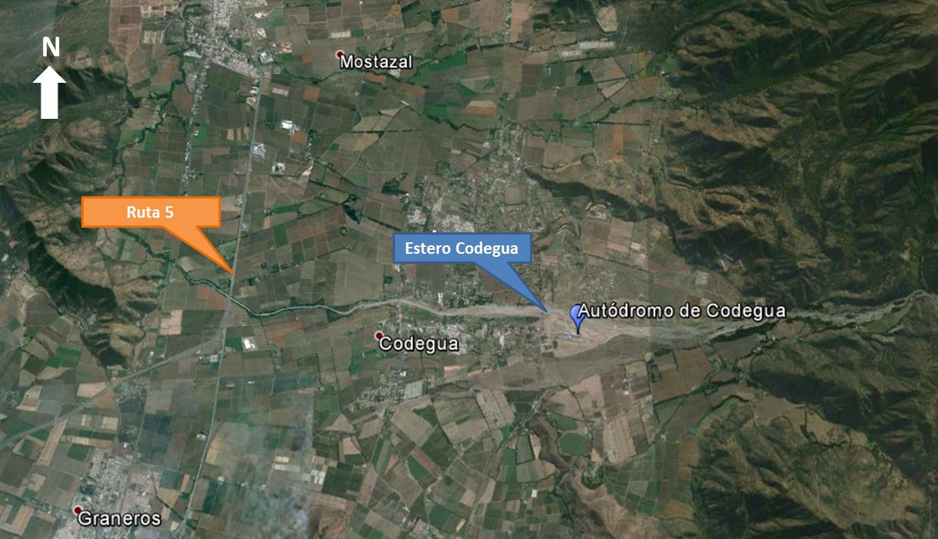
Coordenadas UTM de referencia (En DATUM WGS 84)
Datum: WGS 84 | Huso: 19 S | UTM N: 6.232.591 m. | UTM E: : 349.429 m.
Ruta de acceso: el acceso se realiza por el enlace entre la Ruta 5 sur y la Ruta H-17 hacia el oriente hasta el Km 3,4 para luego empalmar con la ruta H-15. A través de esta última ruta se debe virar y transitar hasta el Km 4,8 lugar de enlace con la Ruta H-177. Desde este último punto se debe virar hacia el oriente recorriendo unos 2,8 Km hasta el área del proyecto.

Figura 2. Layout del proyecto (Fuente: www.autodromoaic.cl, septiembre 2014).

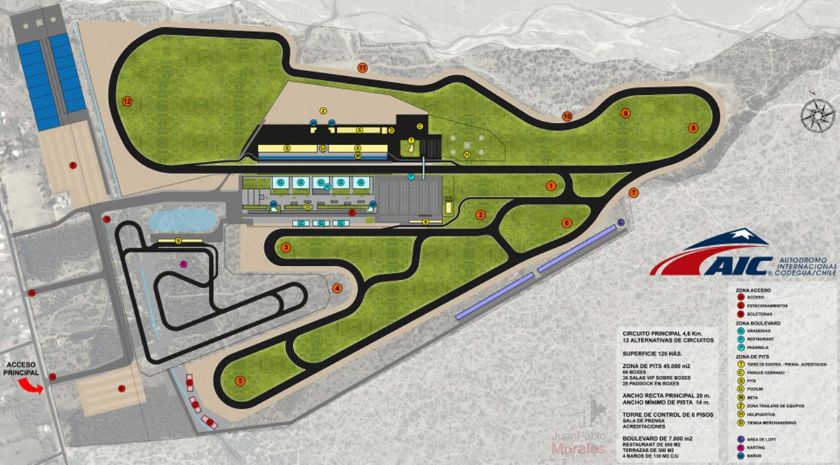

INSTRUMENTOS DE GESTIÓN AMBIENTAL QUE REGULAN LA ACTIVIDAD FISCALIZADA.

Identificación de Instrumentos de Gestión Ambiental que regulan la actividad, proyecto o fuente fiscalizada.

N° | Tipo de instrumento | N°/  Descripción | Fecha | Comisión / Institución | Nombre de la actividad, proyecto o fuente regulada | Comentarios | Instrumento fiscalizado
1 | RCA | 86 | 2012 | SEA, Región del Libertador General Bernardo O’Higgins | Califica Ambientalmente favorable la Declaración de Impacto Ambiental (DIA) del proyecto “Equipamiento deportivo Autódromo Codegua”. |  | Si

ANTECEDENTES DE LA ACTIVIDAD DE FISCALIZACIÓN.

Motivo de la Actividad de Fiscalización.

Motivo:  Denuncia | Descripción del motivo:  Según Formulario de Solicitud de Actividades de Fiscalización Ambiental (FSAFA) N° 61 del 24 de julio 2014.

Materia Específica Objeto de la Fiscalización Ambiental.

- Manejo de emisiones acústicas
- Manejo de intervenciones de cauces autorizadas, incluidas las obras de control de inundación, si se requiere
- Extracción de áridos si procede
- Verificar condiciones y equipamiento de acuerdo a RCA
- Afectación de Flora y o Vegetación

Aspectos relativos a la ejecución de la Inspección Ambiental.

Primer día de inspección

Fecha de realización: 10-09-2014 | Hora de inicio: 10:17 |  | Hora de finalización: 14:43
Fiscalizador encargado de la actividad:  Karina Olivares M. |  |  | Órgano:  Superintendencia del Medio Ambiente
Fiscalizadores participantes:  Paula Silva Olguín  Beatriz San Román  Ruby Bozo Canseco  Patricio Jorquera M.  Karen Davis  Victor Ángel Zuñiga  Juan Pablo Jiménez R. |  |  | Órgano:  SAG  CONAF  CONAF  CONAF  MOP  DOH  DGA
Existió oposición al ingreso: No |  | Existió auxilio de fuerza pública: No
Existió colaboración por parte de los fiscalizados: Sí |  | Existió trato respetuoso y deferente: Sí
Entrega de antecedentes solicitados: Sí |  | Entrega de acta: Sí, ver anexo 1
Observaciones: Sin observaciones

Segundo día de inspección

Fecha de realización: 7-11-2014 | Hora de inicio: 13:00 |  | Hora de finalización: 17:56
Fiscalizador encargado de la actividad:  Karina Olivares M. |  |  | Órgano:  Superintendencia del Medio Ambiente
Fiscalizadores participantes:  Felipe Loaiza. |  |  | Órgano:  SMA
Existió oposición al ingreso: No |  | Existió auxilio de fuerza pública: No
Existió colaboración por parte de los fiscalizados: Sí |  | Existió trato respetuoso y deferente: Sí
Entrega de antecedentes solicitados: Sí |  | Entrega de acta: Sí, ver anexo 2
Observaciones: Sin observaciones

Esquema de recorrido

Figura 3. Esquema recorrido (Fuente: Google earth, 2014).

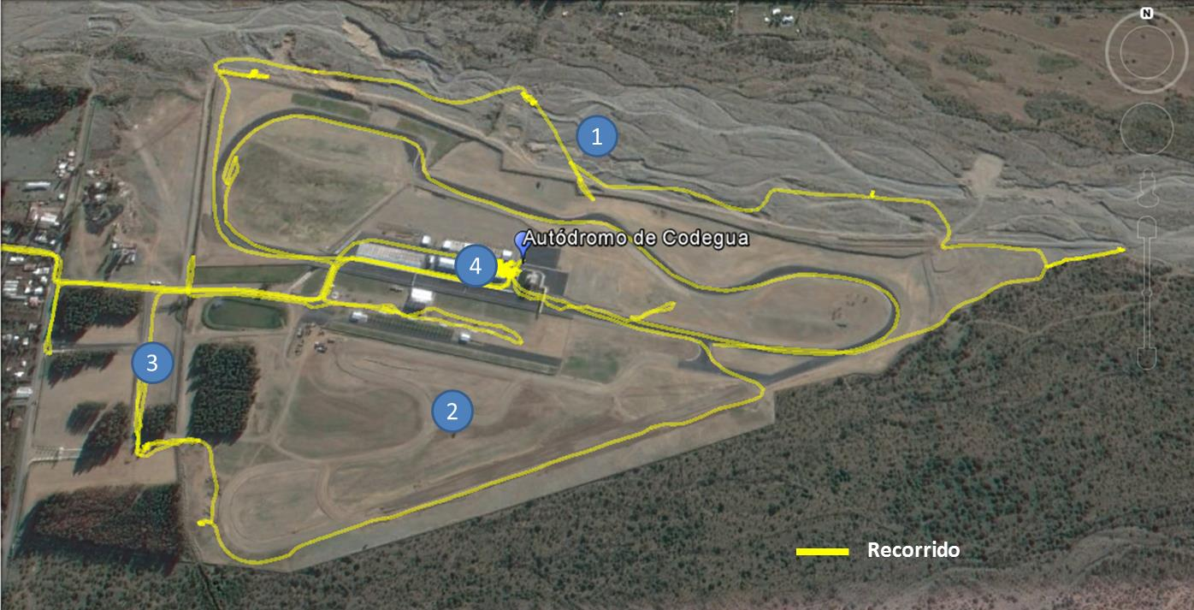

Detalle del Recorrido de la Inspección.

N° de estación | Nombre del sector | Descripción estación
1 | Sector ribera Estero Codegua | Defensas fluviales, barrera acústica, extracción de áridos
2 | Sector ampliación pista | Ampliación de pistas, zona bosque, barrera acústica.
3 | Sector accesos | Accesos y áreas de estacionamientos
4 | Sector equipamiento | Área de pits, torre de control, boulevard, graderías, helipuerto, baños.

Aspectos relativos al Seguimiento Ambiental

Documentos Revisados
Nombre del informe(es) revisado (s) | Aspecto ambiental relevante | Código  SSA | Fecha de recepción documento | Periodo que reporta |  | Organismo encomendado | Organismo revisor | Estado de conformidad | N° de hecho constatado
 |  |  |  | Desde | Hasta
Sin documentos revisados

HECHOS CONSTATADOS.

Manejo de emisiones acústicas
Número de hecho constatado: 1 | Estación N°: 1 y 3
Documentación entregada: Informe acústico junio 2014
Exigencias:
Considerando 3.7.5 RCA 86/2012
“Etapa de Operación: La emisión de ruido se genera por el sonido que emiten los autos en competencia. Los valores evaluados corresponden al nivel total resultante de la suma energética entre el aporte exclusivo por la operación y el ruido de fondo, en el punto de evaluación.
(…)
En los puntos de evaluación denominados 2 y 3, los niveles se encuentran sobre los límites máximos permitidos según el D.S. N°146/98 del MINSEGPRES; por lo tanto, se aplican las siguientes acciones de minimización de ruidos:
- Se incorporan barreras acústicas en los cuatro sectores habitados cercanos al proyecto, identificados en el "Estudio Acústico” adjunto en los anexos de la Adenda 1.
- Se instalan cumbreras consistentes en un dispositivo geométrico que se ubica sobre las barreras acústicas, y que proporcionan un efecto adicional de atenuación.
- Las barreras acústicas recomendadas cumplen con la doble finalidad de un aislamiento y una absorción adecuada al fin propuesto, acordes con las especificaciones de la Normativa Comunitaria EN 1.793:19.972, y con las normas no acústicas EN 1.794-1E. 2E3, referentes a desempeño mecánico y requerimientos de estabilidad, seguridad y ambiental.”
Todas las pantallas acústicas tienen una altura de 5 m.”

Considerando 6. RCA 86/2012
“Se efectuará un seguimiento y control de las fuentes de ruido utilizando el instrumental y los procedimientos evaluados ambientalmente en el Estudio acústico de los anexos de la Adenda 1, específicamente: un sonómetro marca Rion, modelo NL-22 (tipo 2) y un calibrador de Niveles sonoros marca Rion, modelo NC-73.”

Considerando 4.1.2 RCA 86/2012
“en la etapa de operación, la emisión de ruido se genera por el sonido que emiten los autos en competencia (…)”

Considerando 5 RCA 86/2012
“El cumplimiento de las materias señaladas en el Artículo 5 del Reglamento del SEIA, sobre efluentes, emisiones y residuos se indicó anteriormente en el punto 3.7.5 Principales Emisiones,
Efluentes y Desechos de esta resolución.
En consecuencia, no es necesario presentar un Estudio de Impacto Ambiental para el proyecto “Equipamiento Deportivo Autódromo Codegua“, ya que este no genera o presenta riesgo para la salud de la población debido a la cantidad y calidad de los efluentes, emisiones o residuos que generará o producirá, bastando la presentación de una Declaración de Impacto Ambiental.”

Adenda 1 pregunta 23 y 24, punto 7. Anexo Estudio Acústico.
“23. Se solicita al titular señalar las acciones preventivas que desarrollará en la etapa de construcción y operación para el control del ruido, que pudiese afectar a las viviendas habitadas más cercanas, el centro de Codegua y los centros turísticos como La Leonera.
RESPUESTA.
Se anexa estudio acústico en formato digital, realizado por laboratorio acústico especializado
24. Se solicita al titular indicar las características técnicas que tendrán las barreras acústicas propuestas, incluida su eficiencia, luego graficar las curvas de atenuación, como acción preventiva para el control del ruido.
RESPUESTA:
Se solicita ver respuesta anterior
(….) se observa que en los puntos de evaluación 2 (sector la Candelaria) y 3 (sector la Leonera) los niveles se encuentran sobre los límites máximos permitidos según el D.S. N° 146/97 del MINSEGPRES, por lo cual se deberán considerar medidas de control de ruido, las cuales se detallan a continuación. (…)El proyecto contempla la incorporación de medidas de control de ruido, las que consisten en barreras acústicas en los sectores habitados cercanos al proyecto. Además dichas barreras contemplan la instalación de cumbreras (…). Las barreras acústicas recomendadas deberán cumplir con la doble finalidad de un aislamiento y una absorción adecuados al fin propuesto y acordes con las especificaciones de la Normativa Comunitaria, EN 1793:199972 y con las normas no acústicas EN 1794-1E, 2E3, referentes a desempeño mecánico y requerimientos de estabilidad, seguridad y ambientales. (….) todas las pantallas acústicas modeladas tienen una altura de 5 metros. En la siguiente ilustración se muestra la ubicación de las barreras acústicas además se muestra la ubicación de proyecto de arborización el cual generará también atenuación acústica.

Hechos:

- Durante el desarrollo de la actividad de inspección se constató la existencia de una obra en la ribera izquierda del estero Codegua, consistente en un muro de dimensiones aproximadas (de acuerdo a jefe de obras Sr. Sergio Gonzalez) de 1,2 Km de largo por 12 m de alto por lado estero y 8 m de alto por lado autódromo, dando un promedio de 10 m, con un ancho de coronamiento de 1,5 m, construido con material de empréstito obtenido del mismo estero. De acuerdo a lo indicado por jefe de operaciones Sr. Cristián Martinez, el muro corresponde a una barrera acústica. No se observó en esta barrera la presencia de cumbreras.
- En sector sur poniente del autódromo se constató la existencia de un segundo muro de tierra y empréstito, que de acuerdo a jefe de operaciones corresponde a barrera acústica y con una altura aproximada de 2,5 m. No se observó en esta barrera la presencia de cumbreras.
- No se constató la existencia de proyectos de arborización para la atenuación de ruido.
- Con fecha 7 de noviembre 2014 se desarrolló actividad de medición de ruido en sectores aledaños al autódromo por denuncias que involucraban la verificación del cumplimiento de los límites indicados por el Decreto Supremo N° 38 de 2011 del Ministerio del Medio Ambiente, que establece la Norma de Emisión de Ruidos Generados por Fuentes que Indica. En esta actividad se realizaron cinco (5) mediciones de nivel de presión sonora, de acuerdo con el procedimiento indicado en la Norma de Emisión (D.S. N° 38/2011 MMA), se relacionó cada medición con una carrera de entrenamiento o clasificación, según horario, señaladas en el programa indicado en el sitio web del autódromo, encontrándose que existe Superación de límites establecidos por la normativa, en los puntos receptores N° 2 y N° 3 (ambos ubicados en sector Reserva de La Candelaria). Considerando que estos corresponden a zonas rurales, se registran excedencias que fluctúan entre 6 dBA y 27 dBA. (anexo 2).
Tabla N° 1: registros y resultados de medición de ruido día 7-11-2014 (anexo 2)
Receptor | NPC [dBA] | Ruido de Fondo [dBA] | Zona | Límite [dBA] | Excedencia [dBA] | Estado
Receptor N° 1 (Entrenamiento N° 1 CASV) | 56 | N/A | (ZE-1) II | 60 | 0 | Conforme
Receptor N° 2 (Entrenamiento N° 1 TC2000) | 55 | 39 | RURAL | 49 | 6 | No Conforme
Receptor N° 2 (Clasificación CASV) | 72 | 39 | RURAL | 49 | 23 | No Conforme
Receptor N° 3 (Clasificación CASV) | 76 | 39 | RURAL | 49 | 27 | No Conforme
Receptor N° 3 (Clasificación AIC) | 76 | 39 | RURAL | 49 | 27 | No Conforme

Resultados examen de Información:

- Durante el desarrollo de la actividad de inspección ambiental, se solicitó al titular Registro de seguimiento y control de fuentes de ruido para el año 2014. Al respecto, mediante carta ingresada con fecha 23 de septiembre del 2014, el Sr Pedro Ortiz Cuevas, Representante legal de Inversiones la Estancilla S.A. (anexo 2), hace entrega de “Informe acústico junio 2014” (anexo 3).
Del examen de información realizado al informe se encontró lo siguiente:
- Monitoreo realizado sólo en sector norte del proyecto que de acuerdo a “Informe Acústico“ de los anexos de la Adenda 1, correspondería al sector La Candelaria identificado como punto 2.
- De acuerdo a fecha de la medición indicada en el informe, 22-06-2014, ese día se realizó en el autódromo una competencia de 25 autos de cilindrada entre 2000 a 4500 cc.

Registros
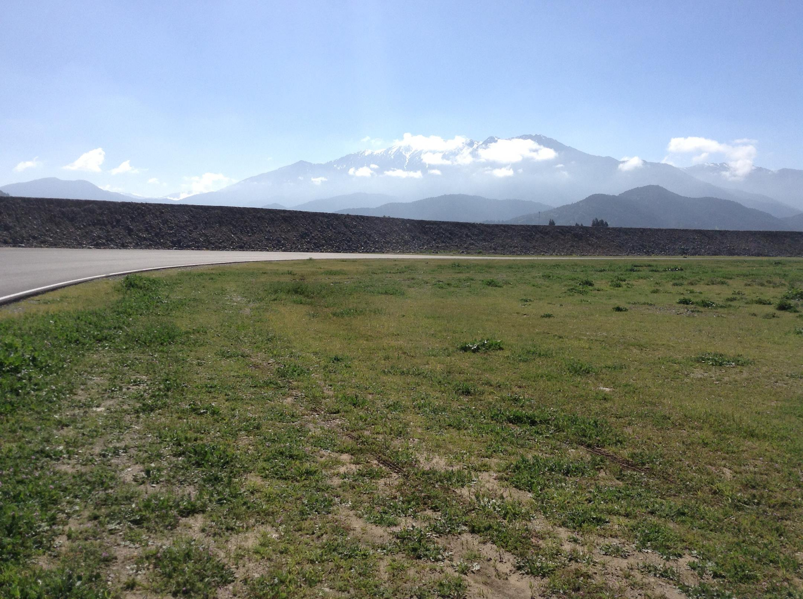 |  |  | 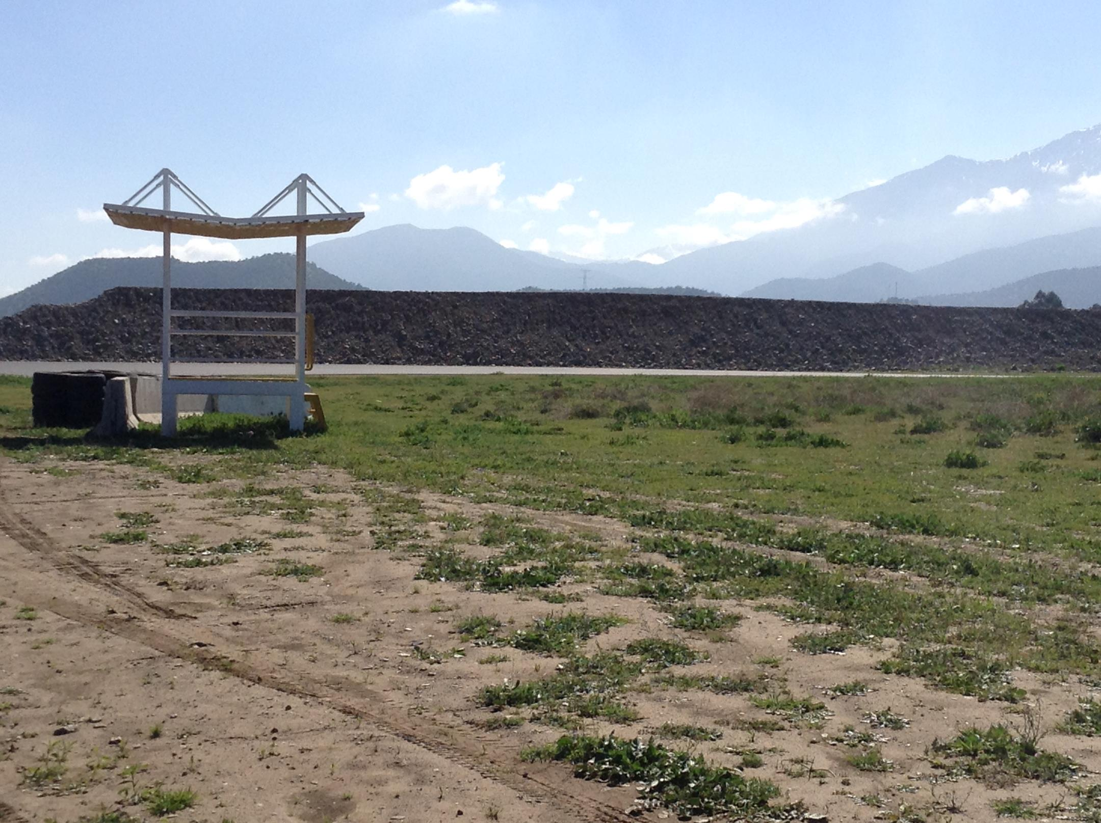
Fotografía 1. | Fecha: 10-09-2014 |  | Fotografía 2 | Fecha: 10-09-2014
Coordenadas DATUM WGS84 HUSO 19 | Coordenada Norte: 6.232.778 m. | Coordenada Este: 348.957 m. | Coordenadas DATUM WGS84 HUSO 19 | Coordenada Norte: 6.232.778 m. | Coordenada Este: 348.957 m.
Descripción Medio de Prueba: En fotografía se observa parte de barrera ubicada en sector norte del proyecto. |  |  | Descripción Medio de Prueba: En fotografía se observa otra sección de barrera ubicada en sector norte del proyecto.
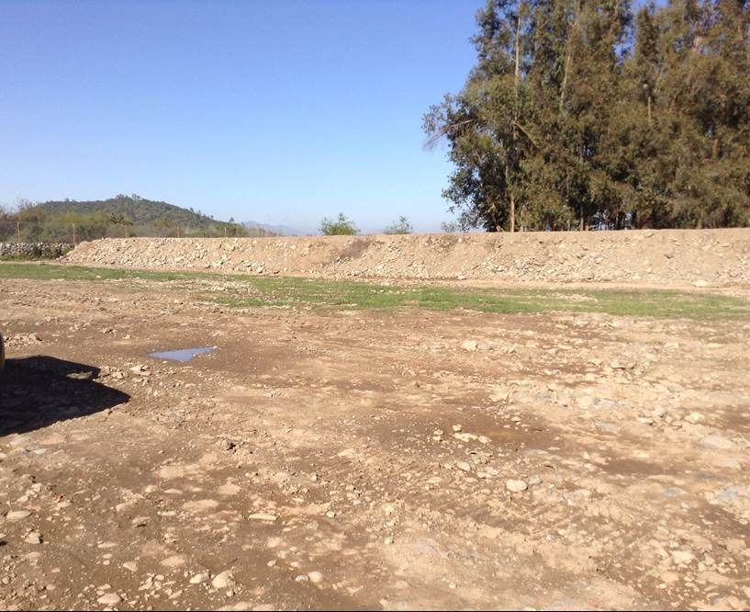 |  |  | 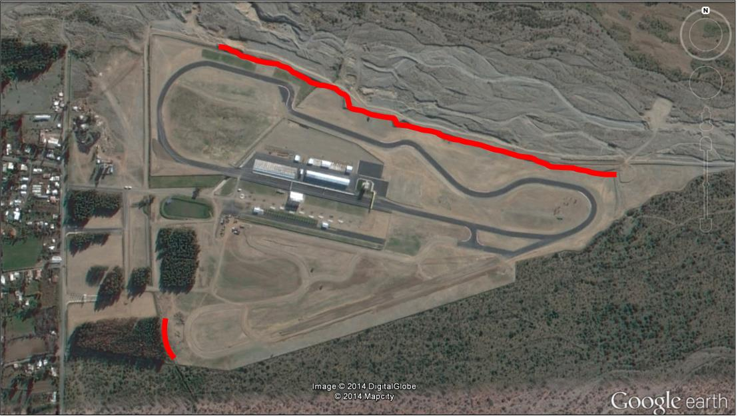
Fotografía 3. | Fecha: 10-09-2014 |  | Imagen 1. | Fecha: 10-09-2014
Coordenadas DATUM WGS84 HUSO 19 | Coordenada Norte: 6.232.188 m. | Coordenada Este: 348.983 m. | Coordenadas DATUM WGS84 HUSO 19 | Coordenada Norte: --- | Coordenada Este: ---
Descripción Medio de Prueba: En fotografía se observa barrera ubicada en sector poniente del proyecto. |  |  | Descripción Medio de Prueba: En fotografía se aprecia en color rojo la ubicación y extensión aproximada de las 2 barreras acústicas observadas en la inspección

  - Manejo de intervenciones de cauces autorizadas, incluidas las obras de control de inundación, si se requiere
Número de hecho constatado: 2 | Estación N°: 1
Documentación entregada: ---
Exigencias:
Considerando 6. RCA 86/2012
“se protege y mantiene el estado de las riberas del estero Codegua que limitan con el proyecto, en una franja continua conformada por las defensas fluviales existentes y las zonas de reforestación graficadas en el Plan de Corrección (…)”.

Adenda 1 punto 3. Permisos Ambientales Sectoriales pregunta 23 y 24, punto 7.
“PAS 106
En función de la consulta N° 3 y N° 4 de la descripción del proyecto “Justificación de la Localización” de este informe consolidado, y del estudio hidrológico junto con las acciones y obras de minimización ante eventuales crecidas, se solicita al titular evaluar y justificar la solicitud del permiso ambiental sectorial consagrado en el artículo 106º del D.S. 95/01 del MINSEGPRES; y por lo tanto, si resulta aplicable se deberán entregar todos los antecedentes necesarios para el otorgamiento del citado permiso, indicando las áreas que estarán afectas a la aplicación de dicho permiso.
RESPUESTA:
(….)
El titular no ha incluido medidas de mitigación dado que el proyecto no considera la intervención del cauce natural frente a eventuales crecidas del estero Codegua, por lo que no solicita el permiso ambiental señalado.”

Adenda 2 pregunta 3.
“3. Se reitera al titular realizar un análisis en torno al Área de Riesgo de Inundación R-1 y Área de Restricción de Esteros R-2, sistematizado en un estudio fundado elaborado por un profesional especialista, incorporando un estudio hidrológico que incorpore los caudales del estero, asociados a distintas probabilidades de excedencia y períodos de retorno, junto con las acciones y obras de minimización ante eventuales crecidas, el cual deberá ser aprobado por el organismo competente, en virtud que el proyecto considera la torre de control y baños, los cuales se consideran como edificación.
RESPUESTA:
Se acoge observación y se anexa estudio hidráulico.”

Adenda 2 pregunta 25.
“PAS 106
25. En función de la respuesta N°6 del punto III de la Adenda 1, y del plano de planta del autódromo adjunto en el cuerpo de anexos, el titular indica la existencia de defensas fluviales propuestas. De acuerdo a esta condición, se señala al titular que las defensas fluviales deben cumplir con el PAS 106; por lo tanto, deberá entregar todos los antecedentes necesarios para el otorgamiento del citado permiso, indicando las áreas que estarán afectas a la aplicación de este.

RESPUESTA:
Si bien los planos de planta del proyecto, identifican defensas fluviales, estas corresponden a las existentes en el sector, por lo cual no se intervendrán estas ni la caja del cauce asociado a ella, como se señaló en la adenda 1”.

Hechos:

- Se constató al momento de la inspección en el sector del estero Codegua una obra correspondiente a un muro de dimensiones aproximadas (de acuerdo a jefe de obras Sr. Sergio Gonzalez) de 1,2 Km de largo por 12 m de alto por lado estero y 8 m de alto por lado autódromo, dando un promedio de 10 m, con un ancho de coronamiento de 1,5 m, construido con material de empréstito obtenido del mismo estero. Adicionalmente se observó una zanja de excavación en el cauce del estero.
- No se pudo visualizar las obras correspondientes a defensas fluviales que existían en ribera izquierda del estero, las cuales fueron construidas en los años 90 por la Dirección de Vialidad.

Resultados examen de Información:
- Durante el desarrollo de la actividad de inspección ambiental, se solicitó al titular Informe técnico de características constructivas de muro en ribera izquierda estero Codegua. Al respecto, mediante carta ingresada con fecha 23 de septiembre del 2014, el Sr. Pedro Ortiz Cuevas, Representante legal de Inversiones la Estancilla S.A. (anexo 2), hace entrega de “Diseño de barreras acústicas” (anexo 4). Del examen de información realizado al informe se desprende lo siguiente:
El titular hace entrega de Layout de diseño de barreras lo que no incluye un informe técnico de las características constructivas de éstas. El Layout entregado por el titular para el Diseño de barreras acústicas, corresponde a dos barreras, uno al lado norte de largo 1000 m y el otro al lado sur-oriente de largo 900 m. Ambos, de acuerdo a Layout, en la parte superior constan de paneles. En la siguiente tabla se muestra de forma resumida las medidas para cada barrera de acuerdo a Layout:

Tabla N°1: medidas barreras acústicas
 | Largo (m) | Ancho base (m) | Ancho coronamiento (m) | Altura (m)
Barrera lado norte | 1000 | 15,4 | 2 | 5
Barrera lado sur-oriente | 900 | 6,4 | 2 | 2,6

- Durante el desarrollo de la actividad de inspección ambiental, se solicitó al titular Autorizaciones de modificación de cauce. Al respecto, mediante carta ingresada con fecha 23 de septiembre del 2014, el Sr Pedro Ortiz Cuevas, Representante legal de Inversiones la Estancilla S.A. (anexo 2), no hace entrega de la información solicitada.
- El MOP mediante Oficio N° 319 de fecha 25-09-2014, envió minuta técnica (anexo 5) sobre los antecedentes recabados por la DOH en la actividad de inspección ambiental, en particular sobre las materias relacionadas al macro-sector del estero Codegua. En esta minuta se indica lo siguiente:
- Se observa muro acústico a modo de separación de circuito de autopista con el cauce. Este se compone de un terraplén de materia fluvial el cual, (….) tiene una longitud aproximada de 1,2 km de largo y en promedio 10 m de altura.
- Al inicio del terreno aguas arriba, se observa relleno de material para proteger ribera que ha sido erosionada por las aguas, conformando un muro protector de ancho medio de 4 m, el cual no cuenta con protección a base de enrocados.
- Se observa maquinaria que está efectuando excavaciones en el cauce del estero Codegua, excavación que supera la cota de fondo del canal principal.
- De acuerdo a la longitud y dimensiones del muro acústico, esto ha significado una remoción de material desde el cauce del orden de los 198.000 m³, (….) se aprecia una excavación directa desde el borde del cauce para conformar el pretil.
- Se observa acopio de material granular en el cauce, el cual no ha sido removido, generando acopios de sobre tamaño dispuestos de manera caótica al interior del mismo.
- De acuerdo a lo observado en imágenes satelitales anteriores y actuales, se han cubierto y/o anexado a muro acústico, al menos tres obras de defensas fluviales.

Registros
Fotografía 4. | Fecha: 10-09-2014 |  | Fotografía 5 | Fecha: 10-09-2014
Coordenadas DATUM WGS84 HUSO 19 | Coordenada Norte: 6.232.743 m. | Coordenada Este: 349.500 m. | Coordenadas DATUM WGS84 HUSO 19 | Coordenada Norte: 6.232.743 m. | Coordenada Este: 349.500 m.
Descripción Medio de Prueba: En fotografía se observa muro de material fluvial de 10 m. de altura promedio |  |  | Descripción Medio de Prueba: En fotografía se observa muro fluvial de fondo con una persona de 1,70 m. de altura aproximado en la base del mismo. Demostrativo de dimensión de dicho muro.
Fotografía 6. | Fecha: 10-09-2014 |  | Fotografía 7. | Fecha: 10-09-2014
Coordenadas DATUM WGS84 HUSO 19 | Coordenada Norte: 6.232.656 m. | Coordenada Este: 350.085 m. | Coordenadas DATUM WGS84 HUSO 19 | Coordenada Norte: 6.232.743 m. | Coordenada Este: 349.500 m.
Descripción Medio de Prueba: En fotografía se observa vista longitudinal hacia aguas arriba, se observan vestigios de extracción de áridos. |  |  | Descripción Medio de Prueba: En fotografía se aprecia terraza aluvial erosionada y pretil de material fluvial de baja altura a modo de protección.

Registros
Fotografía 8. | Fecha: 10-09-2014 |  | Fotografía 9. | Fecha: 10-09-2014
Coordenadas DATUM WGS84 HUSO 18 | Coordenada Norte: 6.232.960 m | Coordenada Este: 348.978 m | Coordenadas DATUM WGS84 HUSO 18 | Coordenada Norte: 6.232.960 m | Coordenada Este: 348.978 m
Descripción medio de prueba: En la fotografía se observa maquinaria efectuando excavación en cauce de estero Codegua. Acopio de bolones de sobre-tamaño acumulados en el cauce sin orden aparente. |  |  | Descripción medio de prueba: En la fotografía se aprecia una excavación directa desde el borde del cauce para conformar el pretil.

Registros
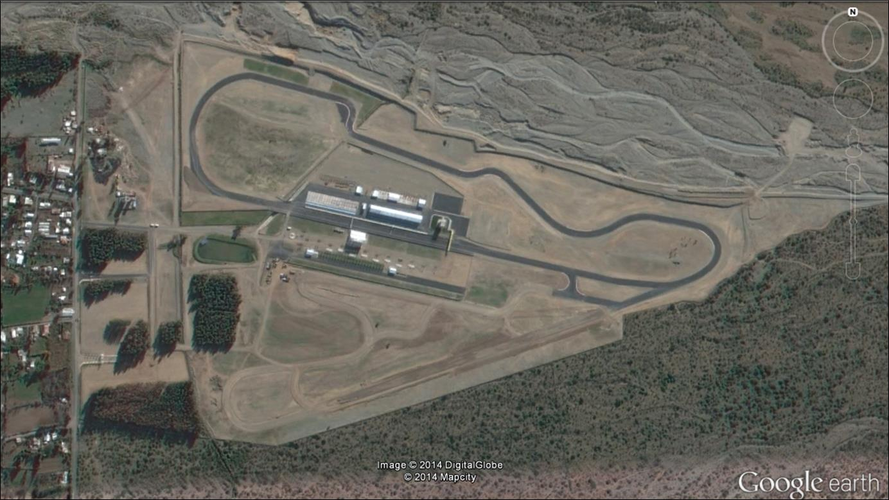 |  | 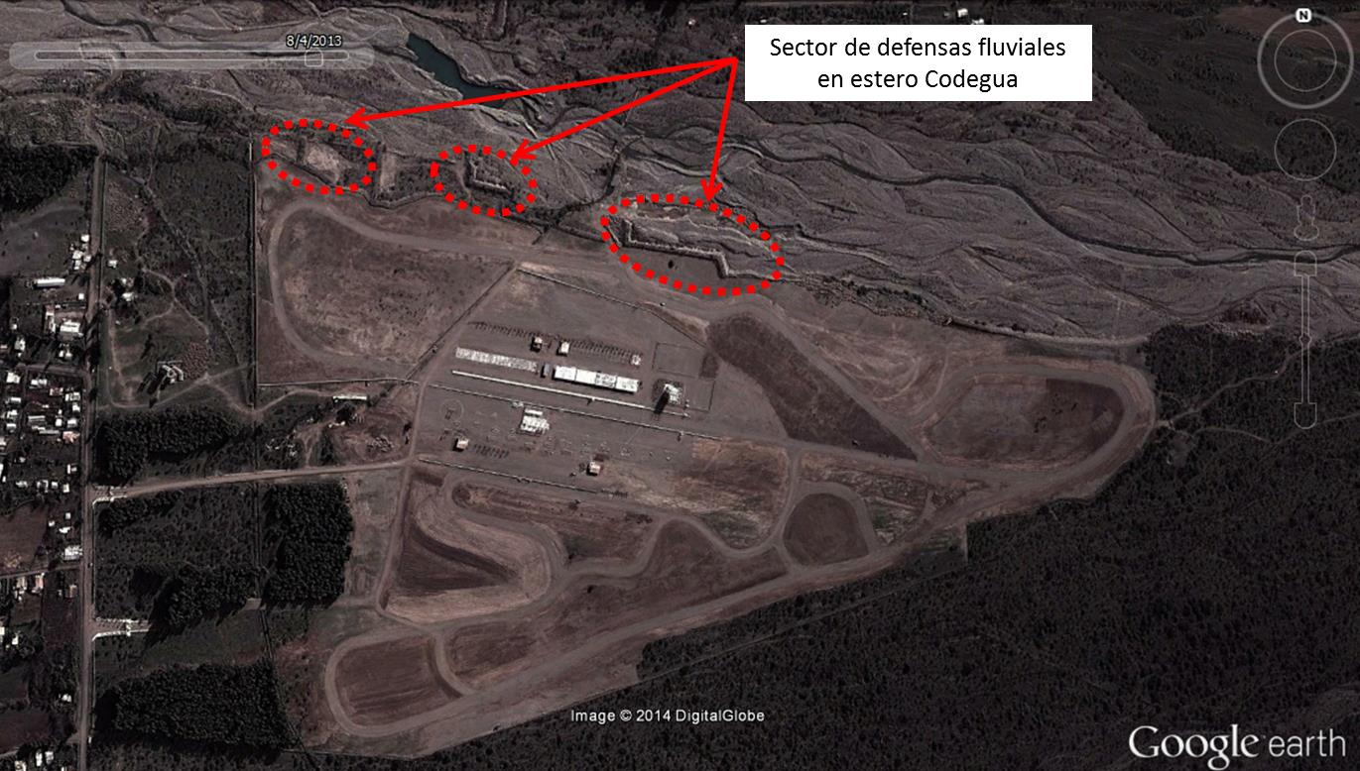
Imagen 2. | Fecha: 31-05-2014 | Imagen 3. | Fecha: 4-08-2013
Descripción medio de prueba: En la imagen se observa imagen actual de fecha 31 de mayo de 2014 en donde se observa que al menos tres obras de defensas fluviales se han destruido y/o anexado. |  | Descripción medio de prueba: En la imagen se aprecia al menos tres obras de defensas fluviales en su posición a fecha 4 de agosto de 2013.

  - Extracción de áridos si procede
Número de hecho constatado: 3 | Estación N°: 1
Documentación entregada:
Exigencias:

Considerando 6. RCA 86/2012
“se protege y mantiene el estado de las riberas del estero Codegua que limitan con el proyecto, en una franja continua conformada por las defensas fluviales existentes y las zonas de reforestación graficadas en el Plan de Corrección (…)”.

Hechos:

- Se constató la existencia de faenas de extracción de áridos, cuyo material era ingresado en camiones hacia sector del autódromo. De acuerdo a lo indicado por jefe de operaciones, la extracción es realizada por empresa Áridos Cachapoal, lo cuales entregan árido al proyecto para la construcción de pistas.

Resultado (s) examen de Información:
- Durante el desarrollo de la actividad de inspección ambiental, se solicitó al titular Autorizaciones de faenas de extracción de áridos de empresa contratada que incluya detalles de volúmenes de extracción. Al respecto, mediante carta ingresada con fecha 23 de septiembre del 2014, el Sr Pedro Ortiz Cuevas, Representante legal de Inversiones la Estancilla S.A. (anexo 2), no hace entrega de la información solicitada.

  - Verificar condiciones y equipamiento de acuerdo a RCA.
Número de hecho constatado: 4 | Estación N°: 3, 4
Documentación entregada: Calendario detallado de carreras, Plano planta autódromo
Exigencias:
Considerando 3.7.2. RCA 86/2012
“El proyecto tiene como objetivo la ejecución de equipamiento deportivo de escala menor y no residencial, destinado a la práctica del automovilismo en distintas categorías, con una capacidad de acogida de 1.000 espectadores y 145 estacionamientos. Se implementa una pista de asfalto de 3,5 Km de longitud y 8 a 12 metros de ancho, con instalaciones complementarias, tales como un sector de pits y una torre de control de la actividad deportiva como elementos estructural propio del desarrollo de este tipo de deportes.”

Considerando 3.7.3.1 RCA 86/2012
“Se construye una torre de control de cinco niveles, (….), junto con servicios sanitarios para el personal del autódromo.”

Considerando 3.7.3.2 RCA 86/2012
“Las actividades que se desarrollan en la fase de operación consisten en eventos automovilísticos de diferentes categorías. Los eventos se desarrollan con una frecuencia estimada de tres veces por semana (viernes, sábado y domingo), tal como se caracteriza a continuación:
Duración:
- Viernes: 14:00 a 18:00 horas
- Sábado: 9:00 a 15:00 horas
- Domingo: 9:00 a 15:00
Las carreras de autos sólo se realizan durante el día y no en la noche (….). Tampoco se efectúan carreras en aquellos períodos donde se pronostiquen precipitaciones. (….).
- Afluencia de público: 1000 personas como máximo.
- Cantidad de vehículos de carrera: 45.
- Cantidad de vehículos de público: 145.”

Hechos:
- Al momento de la actividad de inspección ambiental de fecha 10 de septiembre de 2014, no se desarrollaban carreras ni entrenamientos de vehículos motorizados. Para el caso de la actividad de inspección por norma de emisión de ruido realizada el día 7-11-2014 ese día se realizaba actividad automovilística “Súper TC 2000”, la que incluía carreras de distintos vehículos y categorías incluyendo la STC 2000.
- Se constató la existencia de trabajos de extensión de pista. De acuerdo a jefe de operaciones, la pista pasa de una longitud de 2,5 Km actuales a 4,8 Km la pista de asfalto construida tiene un ancho mínimo de 14,1 m y un ancho máximo de 20,6 m medidos con distanciómetro Leyca.
- En sector pistas y servicios se observa un sector “Boulevard” en construcción, dos edificios construidos correspondientes a baños, futuros estacionamientos en esta zona y una estructura de graderías metálicas que de acuerdo a lo indicado por jefe de operaciones corresponde a una de 5 que se implementarán, con capacidad aproximada de cada una para 800 a 1000 personas. Adicionalmente de observa una torre de control de 5 pisos de altura más terraza en su extremo superior, un sector de pits construidos y otro en construcción, una zona al costado de torre de control que funciona como helipuerto y que de acuerdo a jefe de operaciones será habilitado como tal.
- Se visitó zonas habilitadas para estacionamientos, las cuales están cercanas a puertas de acceso 1, 2 y 3. De acuerdo a jefe de operaciones y a plano de proyecto solicitado al inicio de actividad de inspección, el total de estacionamientos será de 3.378.

Resultado (s) examen de Información:
- Durante el desarrollo de la actividad de inspección ambiental, se solicitó al titular Comprobante de entrega de planos Asbuilt en SMA o SEA y plano actualizado del proyecto georreferenciado. Al respecto, mediante carta ingresada con fecha 23 de septiembre del 2014, el Sr. Pedro Ortiz Cuevas, Representante legal de Inversiones la Estancilla S.A. (anexo 2), hace entrega sólo de “Plano planta autódromo” (anexo 6). Del examen de información realizado al plano, se observa que éste corresponde a un plano del proyecto del año 2011 el cual no está actualizado al proyecto observado en terreno, ni a los planos observados el día de la inspección, ni en la página web del autódromo. En relación a lo anterior, como se señaló en los hechos constatados, al inicio de la actividad de inspección se solicitó al titular un plano del proyecto y se pidió una copia en papel tamaño oficio para usar durante la inspección (anexo 8). Al comparar los planos se aprecia ampliación de la pista y una modificación en el trazado de ésta, además se agrega una pista para eventos de karting.
- Durante el desarrollo de la actividad de inspección ambiental, se solicitó al titular Registro de carreras año 2014 y calendario hasta Diciembre 2014. Al respecto, mediante carta ingresada con fecha 23 de septiembre del 2014, el Sr. Pedro Ortiz Cuevas, Representante legal de Inversiones la Estancilla S.A. (anexo 2), hace entrega de “Calendario detallado de carreras” (anexo 8). Del examen de información realizado al calendario se observa que:
- Actividades o eventos se comenzaron a desarrollar en el mes de Abril 2014, teniendo actividades agendas para todos los meses hasta diciembre.
- Dentro de los eventos agendados, se incluyen actividades relacionadas a motos.
- El calendario de carreras entregado por el titular no incluye el detalle de los horarios dentro de los cuales se realiza cada evento automovilístico, es por esto que se analizó información obtenida para la actividad de inspección y medición de ruido del día 7-11-2014 consistente en el programa de actividades para el evento “Súper TC 2000” (anexo 2). En este es posible observar que el día viernes 7 a las 13:00 se da inicio a actividades con vehículos circulando por pista con la actividad de entrenamiento de la categoría CASV y que la última actividad del día corresponde a clasificación de la categoría Fiat Punto Abath Competizione que finaliza a las 19:00 horas. Para el día sábado 8 los entrenamientos comienzan a las 9:15 y terminan a las 18:30 con la carrera categoría AIC. Finalmente el día domingo 9 las actividades inician a las 8:20 con la carrera categoría OPC y finalizan a las 14:00 con la carrera de la categoría Súper TC 2000.

Registros
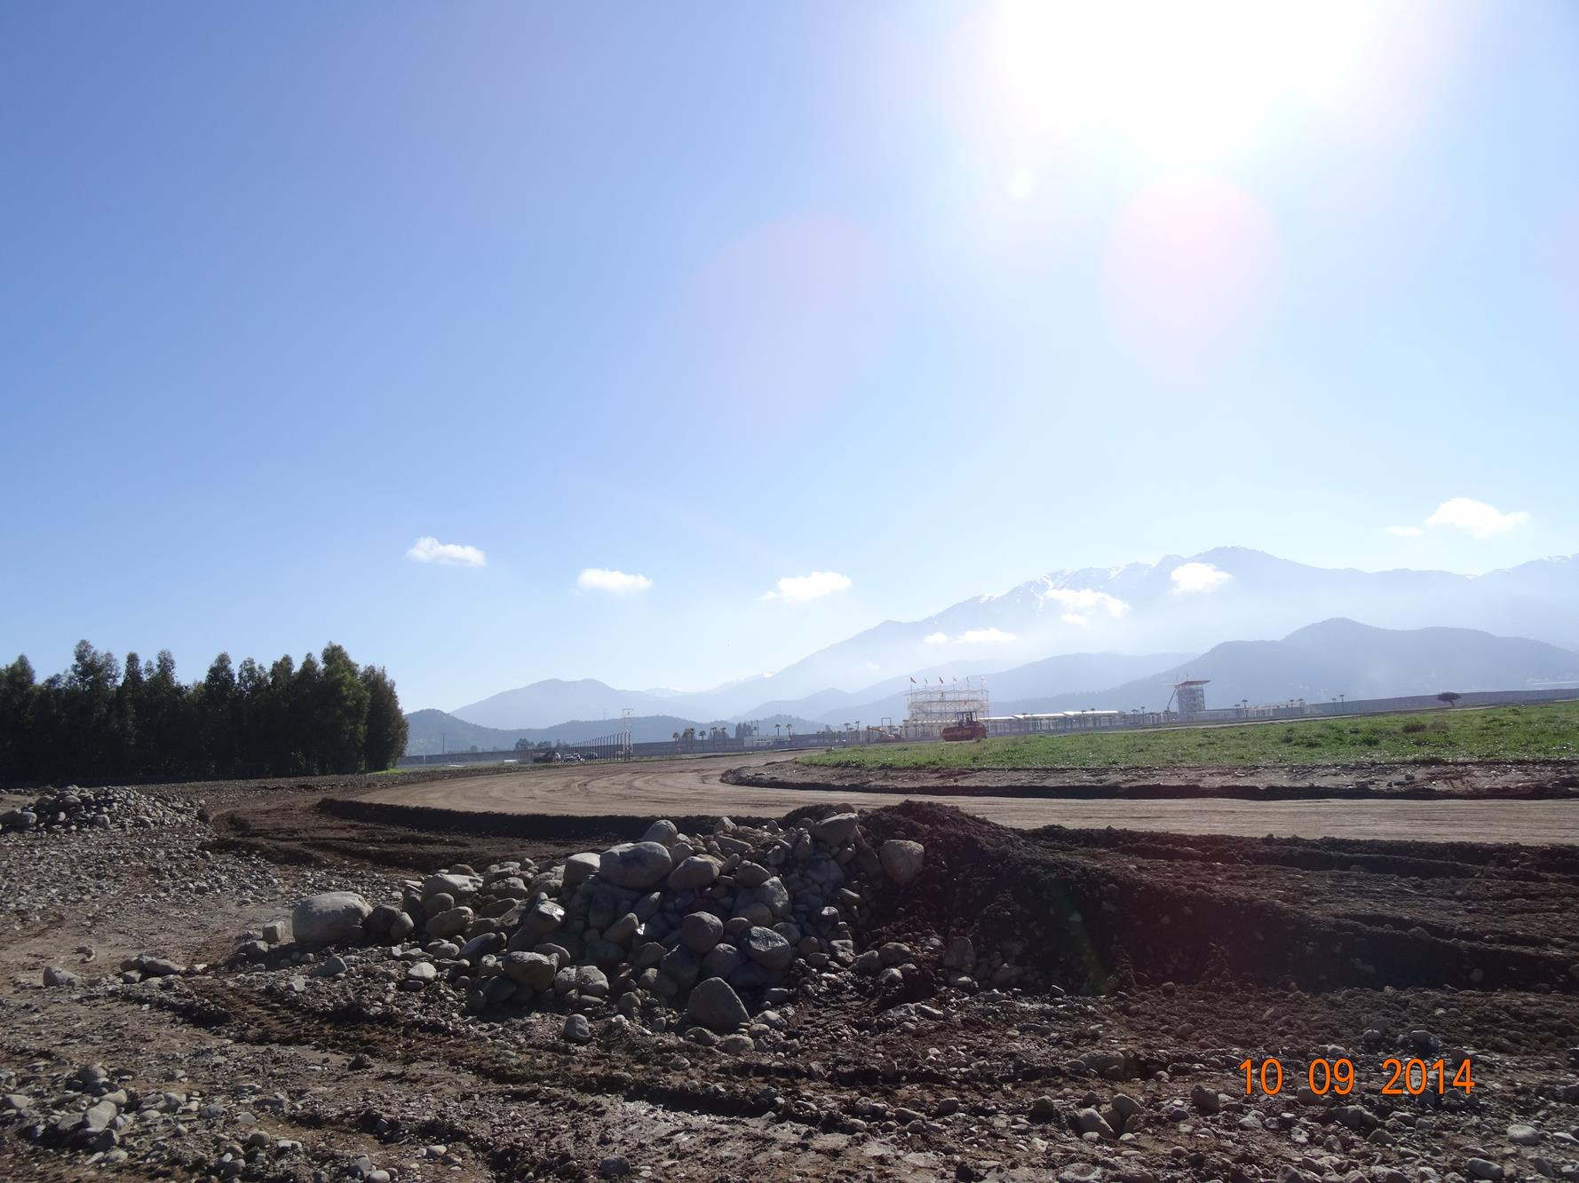 |  |  | 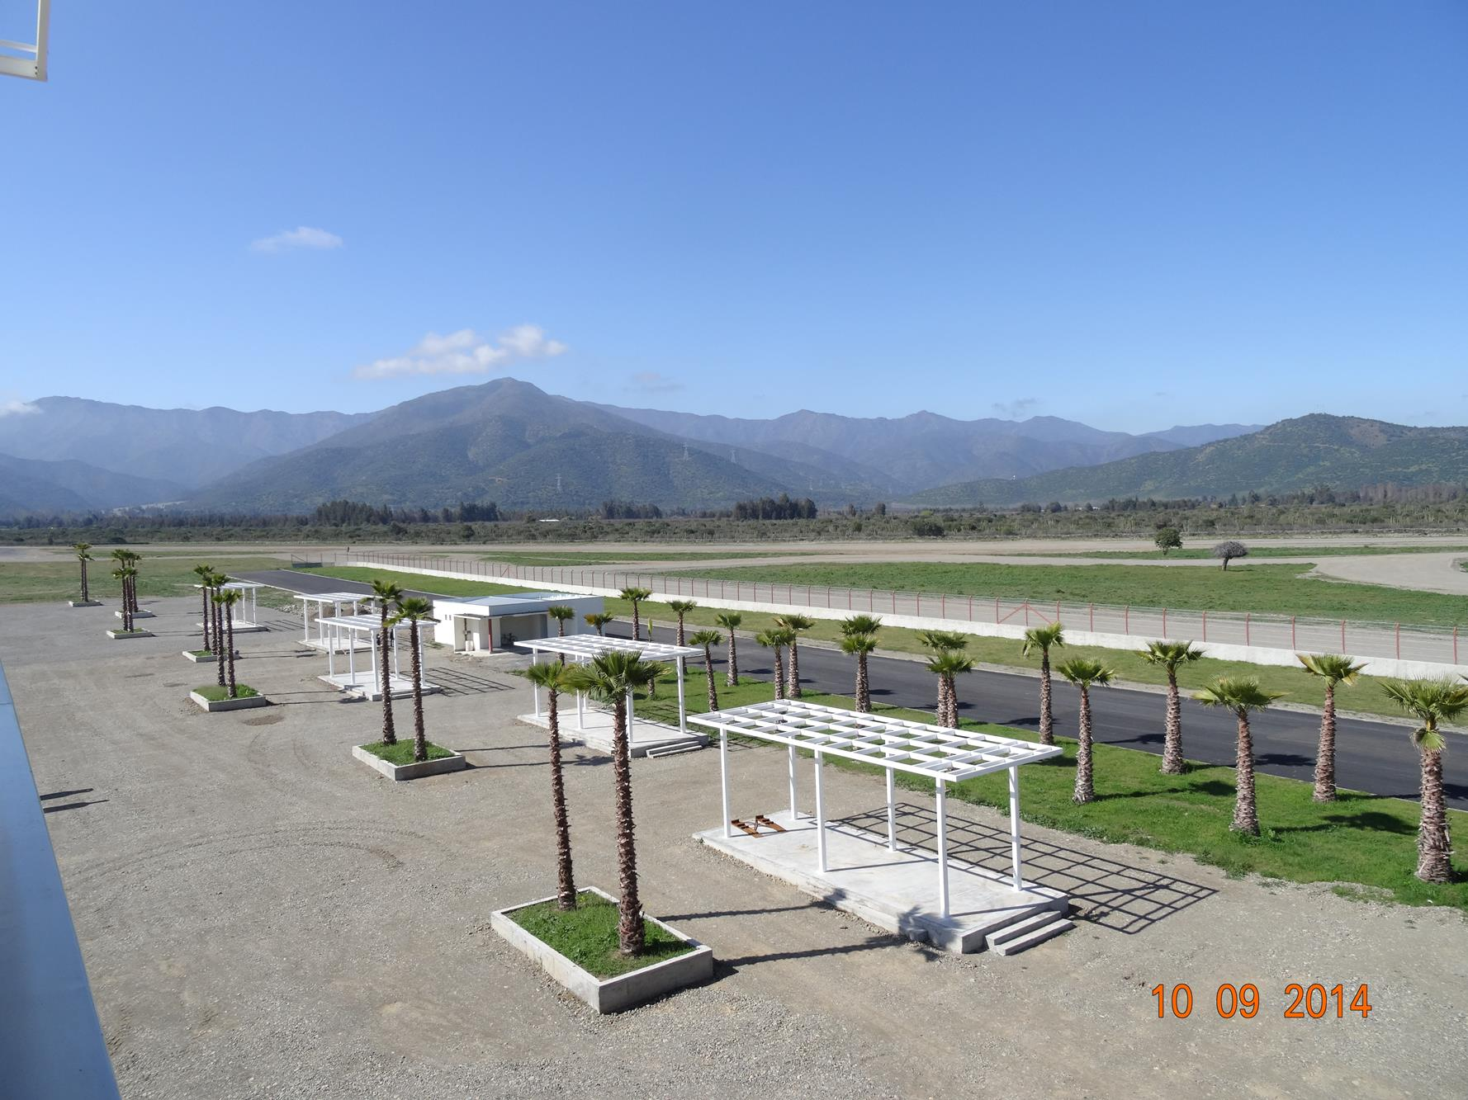
Fotografía 11. | Fecha: 10-09-2014 |  | Fotografía 12 | Fecha: 10-09-2014
Coordenadas DATUM WGS84 HUSO 19 | Coordenada Norte: 6.232.161 m. | Coordenada Este: 349.139 m. | Coordenadas DATUM WGS84 HUSO 19 | Coordenada Norte: 6.232.530 m. | Coordenada Este: 349.288 m.
Descripción Medio de Prueba: En fotografía se observa trabajos de extensión de pista. |  |  | Descripción Medio de Prueba: En fotografía se observa sector llamado Boulevard, uno de los edificios de baños y zonas de estacionamientos.
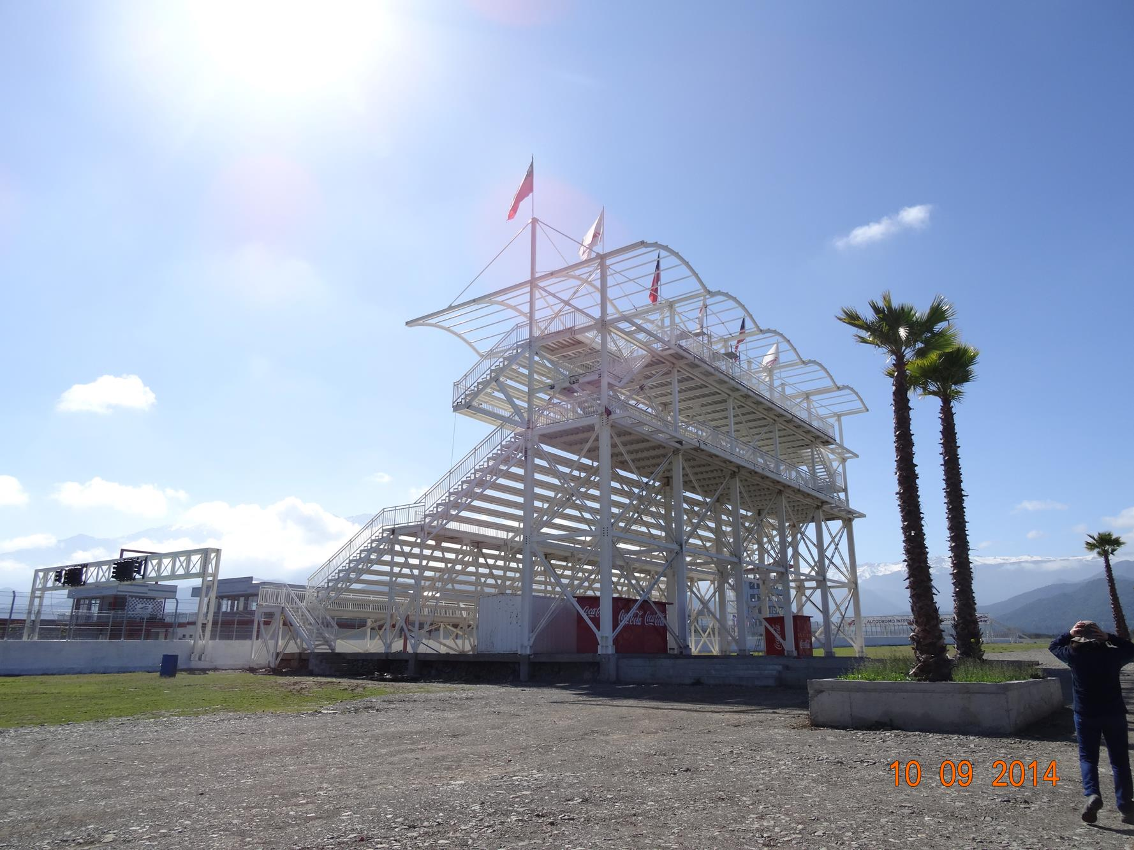 |  |  | 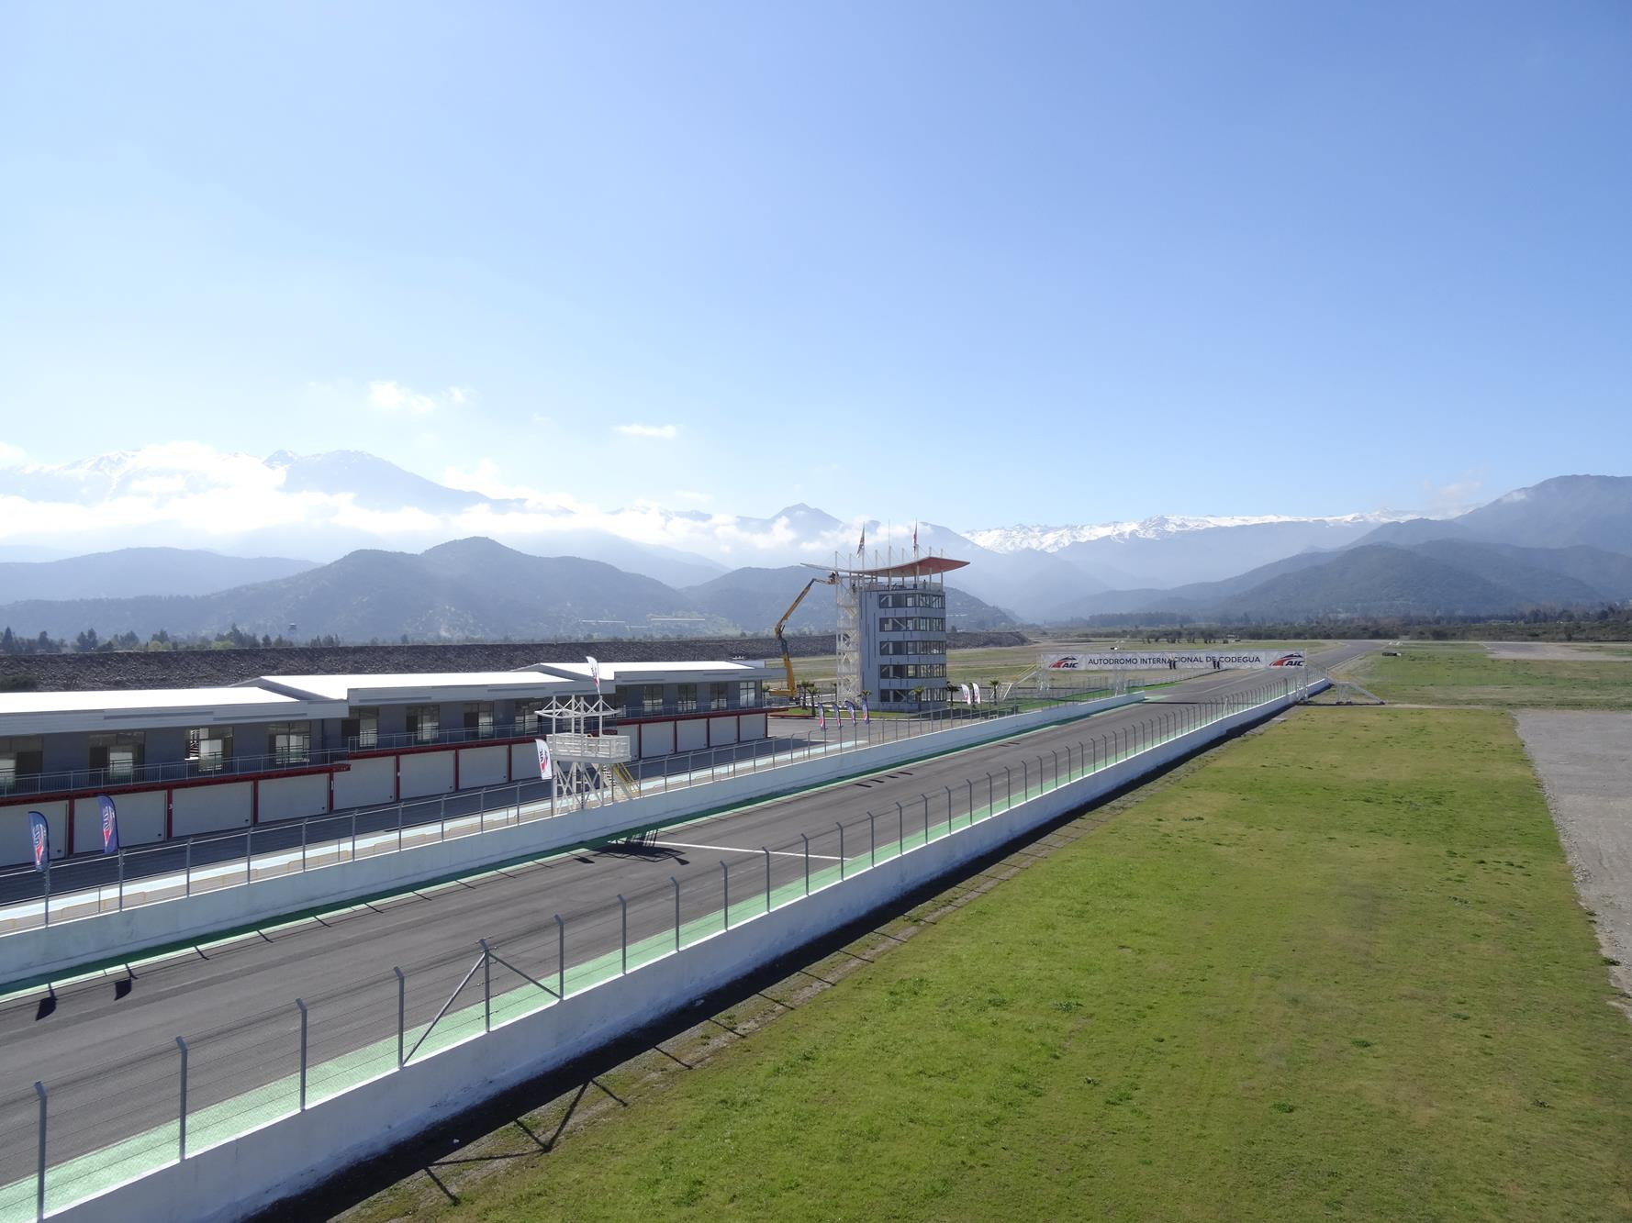
Fotografía 13. | Fecha: 10-09-2014 |  | Fotografía 14. | Fecha: 10-09-2014
Coordenadas DATUM WGS84 HUSO 19 | Coordenada Norte: 6.232.522 m. | Coordenada Este: 349.215 m. | Coordenadas DATUM WGS84 HUSO 19 | Coordenada Norte: 6.232.530 m. | Coordenada Este: 349.288 m.
Descripción Medio de Prueba: En fotografía se observa una de las cinco graderías para 800 personas proyectadas. |  |  | Descripción Medio de Prueba: En fotografía se aprecia torre de control y zona de pits construida.

Registros
Imagen 4. | Fecha: 10-09-2014
Descripción de medio de prueba: En imagen se observa plano entregado por titular del año 2011.

Registros
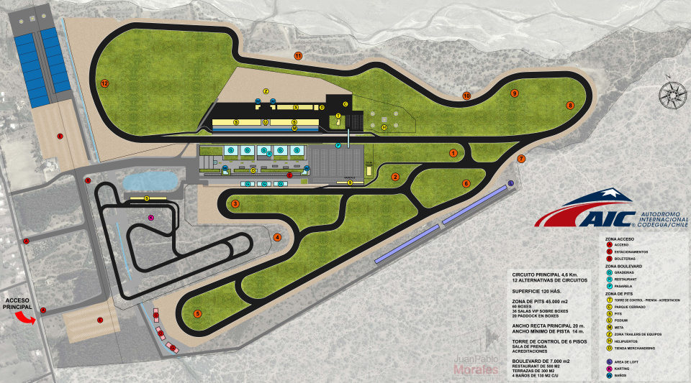
Imagen 5. | Fecha: 10-09-2014 | Imagen 6. | Fecha: 10-09-2014
Descripción medio de prueba: En la imagen se observa plano descargado de página web del autódromo www.autodromoaic.cl disponible a la fecha de la actividad de inspección (septiembre). En un círculo se encuentra zona que se destinaría a Karting. |  | Descripción medio de prueba: En la imagen se aprecia plano entregado por el titular el día de la actividad de inspección ambiental. En círculo rojo se encuentran las zonas de extensión de pista. En círculo azul se indican las zonas más representativas de estacionamientos.

Afectación de Flora y o Vegetación y Fauna.

Número de hecho constatado: 5 | Estación N°: 2
Documentación entregada: Plano de corrección forestal
Exigencias:
Considerando 4.1.1 RCA 86/2012
“El proyecto efectúo corta anticipada de 13,7 hectáreas de formaciones xerofíticas para realizar labores de despeje del trazado de la pista del autódromo y para las áreas destinadas a infraestructura, antes de la presentación al Sistema de evaluación de Impacto Ambiental. (....) En el cuerpo de anexos de la Adenda 2, se adjunta el Plan de Corrección de acuerdo al formulario que establece la Ley 20.283/2008 del Ministerio de Agricultura, y la cartografía existente. La superficie a reforestar es de 15,24 ha, área por sobre el valor cortado (13,7 ha). (....). La reforestación se efectúa con espino, quillay y litre, con una densidad de plantas por hectáreas de 150 (espino), 150 (quillay), y 100 (litre), teniendo una resultante de formación forestal y xerofítica. (….)
Plan de Corrección también incorpora 4 riegos en temporada estival, correspondiente a los meses de diciembre, enero, febrero y marzo. (…)
La forestación a establecer es protegida mediante un cerco compuesto por postes sulfatados cada 3 metros, malla de 7 hebras y una hebra de alambre de púas en el borde superior. Se establecen las puertas de acceso correspondientes, las que se manejan con llave.”
(…) el proyecto imparte un programa de prevención de incendios para empelados, referido a la acciones, normas; y en general, a todas las actividades tendientes a evitar que se inicien los incendios forestales. (….)

Considerando 4.1.2 RCA 86/2012
“se reforesta con espino, quillay y litre en una relación de 1:5 respecto a la situación original, lo que permite generar un corredor biológico en la caja del estero Codegua, teniendo una resultante de formación forestal y xerofítica. De esta manera, dadas las condiciones de sitio, se generan microhábitats favorables, para protección de especies de baja movilidad. Además se prohíbe toda forma de caza y/o captura de fauna silvestre, junto con la aplicación de las acciones para la protección de la fauna descrita en la caracterización ambiental.”

Hecho:

- Se recorrió predio constatando que al momento de la actividad de inspección, no hay indicios de reforestaciones.
- Se constató la eliminación de formaciones vegetales en diversas áreas del proyecto. estas áreas son distintas a aquellas denunciadas por CONAF en el año 2010 durante la evaluación del proyecto y que fueron sancionadas por el Juzgado de Policía Local de la comuna de Codegua en el año 2011.
- Se observó en el sector del helipuerto vegetación de cactáceas con raíces expuestas y algunos ejemplares volteados.

Resultado (s) examen de Información:
- Durante el desarrollo de la actividad de inspección ambiental, se solicitó al titular Registro o comprobante de ingreso de Plan de corrección ante CONAF y el Plan de prevención de incendios forestales. Al respecto, mediante carta ingresada con fecha 23 de septiembre del 2014, el Sr. Pedro Ortiz Cuevas, Representante legal de Inversiones la Estancilla S.A. (anexo 2), hace entrega de “Plano de Corrección Forestal” y “Plan de Corrección forestal” (anexo 9).
- Mediante oficio N° 317 CONAF hace entrega de “Informe de Inspección Ambiental CONAF autódromo de Codegua” (anexo 10), en el cual señala lo siguiente:
- Además de la pérdida total en el predio de formaciones vegetales nativas, de las cuales aproximadamente 54,7 ha corresponden a formaciones xerofíticas, se produjo un negativo impacto sobre la fauna local, especialmente reptiles presentes en el sector, que de acuerdo al INFORME DE FAUNA, de la Adenda 1, de la declaración de impacto ambiental del proyecto en cuestión, habrían a lo menos tres especies con problemas de conservación dentro del área de influencia, a saber: Philodryas chamissonis (Culebra de cola larga); Liolaemus lemniscatus (Lagartija lemniscata) y Liolaemus tenuis (Lagartija esbelta), todas clasificadas vulnerables en el D.S. N°5, de 1998, del Ministerio de Agricultura (Reglamento de la Ley de Caza).
- A la fecha de la fiscalización, no se ha realizado reforestación alguna en el lugar, por lo cual no se ha generado un corredor biológico.
- No se llevó a cabo la creación de micro hábitats (a desarrollar en conjunto con la reforestación del Rodal 1), para la relocalización de vertebrados terrestres.
- No se presenta el Plan de Corrección Ley 20.283/2008, para su aprobación sectorial por parte de CONAF, documento que fue anexado a la adenda N° 2 de la DIA.
- Las formaciones vegetales nativas presentes en el predio fueron explotadas y descepadas en su totalidad, permaneciendo sólo en un sector algunos ejemplares de Echinopsis chiloensis (Quisco).

Registros
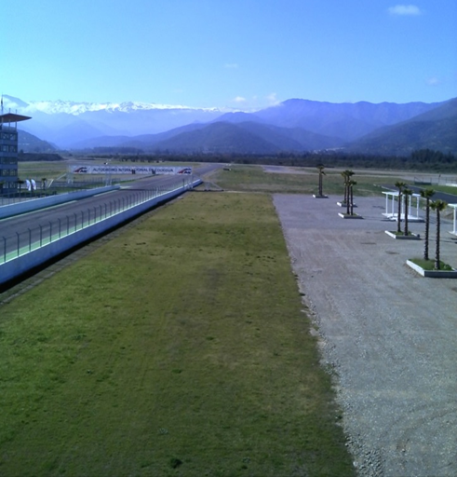 |  |  | 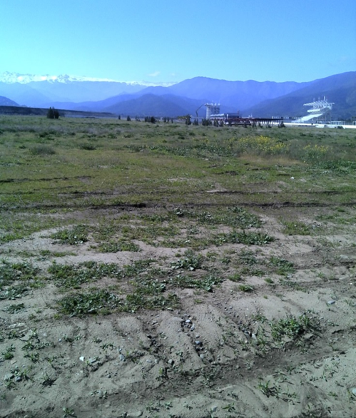
Fotografía 14. | Fecha: 10-09-2014 |  | Fotografía 15 | Fecha: 10-09-2014
Coordenadas DATUM WGS84 HUSO 19 | Coordenada Norte: 6.232.530 m. | Coordenada Este: 349.288 m. | Coordenadas DATUM WGS84 HUSO 19 | Coordenada Norte: 6.232.778 m. | Coordenada Este: 348.957 m.
Descripción Medio de Prueba: En fotografía se observa área intervenida. |  |  | Descripción Medio de Prueba: En fotografía se observa área intervenida.
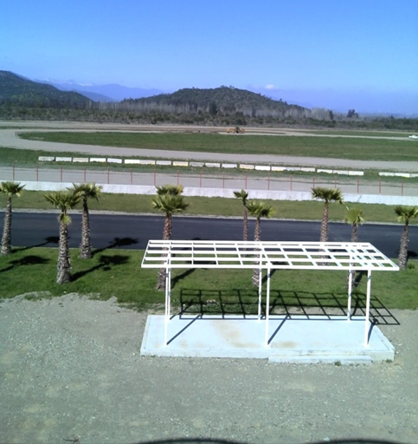 |  |  | 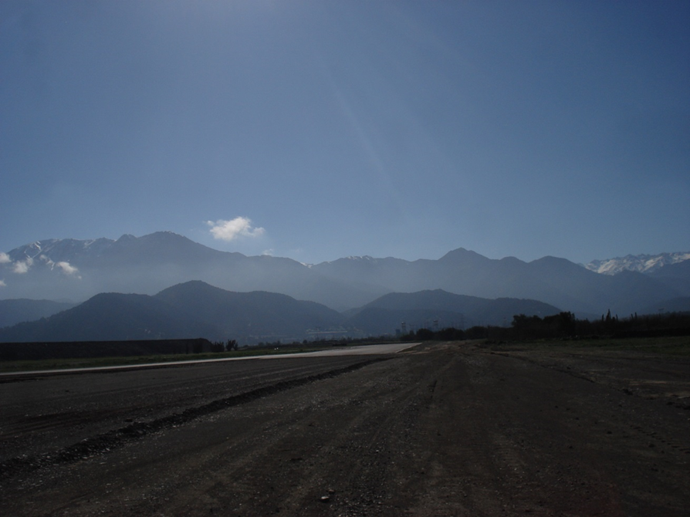
Fotografía 16. | Fecha: 10-09-2014 |  | Fotografía 17. | Fecha: 10-09-2014
Coordenadas DATUM WGS84 HUSO 19 | Coordenada Norte: 6.232.530 m. | Coordenada Este: 349.288 m. | Coordenadas DATUM WGS84 HUSO 19 | Coordenada Norte: 6.232.161 m. | Coordenada Este: 349.139 m.
Descripción Medio de Prueba: En fotografía se observa área intervenida |  |  | Descripción Medio de Prueba: En fotografía se aprecia área intervenida

Registros
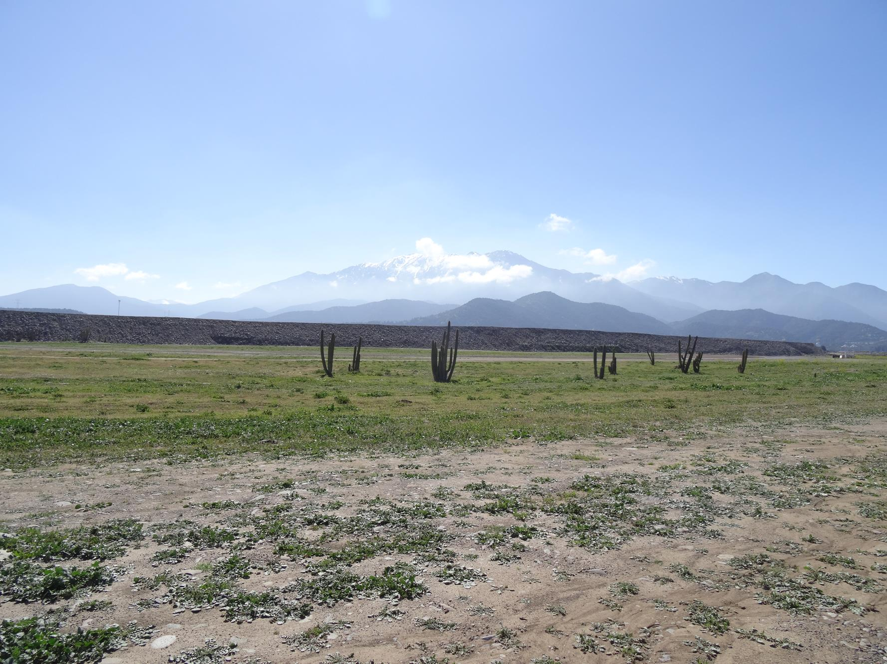 |  |  | 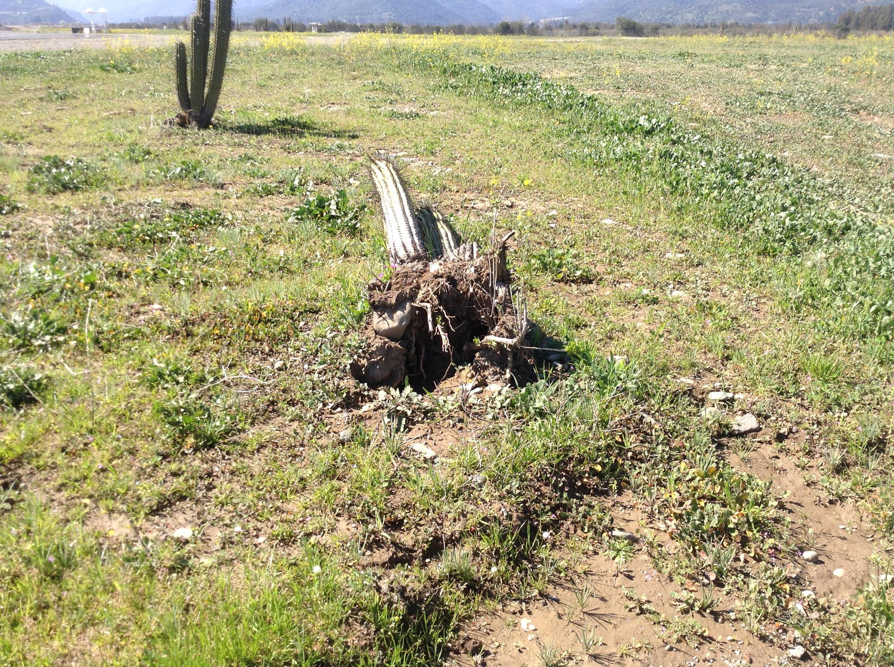
Fotografía 18. | Fecha: 10-09-2014 |  | Fotografía 19. | Fecha: 10-09-2014
Coordenadas DATUM WGS84 HUSO 18 | Coordenada Norte: 6.232.510 m | Coordenada Este: 349.620 m | Coordenadas DATUM WGS84 HUSO 18 | Coordenada Norte: 6.232.521 m | Coordenada Este: 349.658 m
Descripción medio de prueba: En la fotografía se observa maquinaria efectuando excavación en cauce de estero Codegua. Acopio de bolones de sobre-tamaño acumulados en el cauce sin orden aparente. |  |  | Descripción medio de prueba: En la fotografía se aprecia una excavación directa desde el borde del cauce para conformar el pretil.

Registros
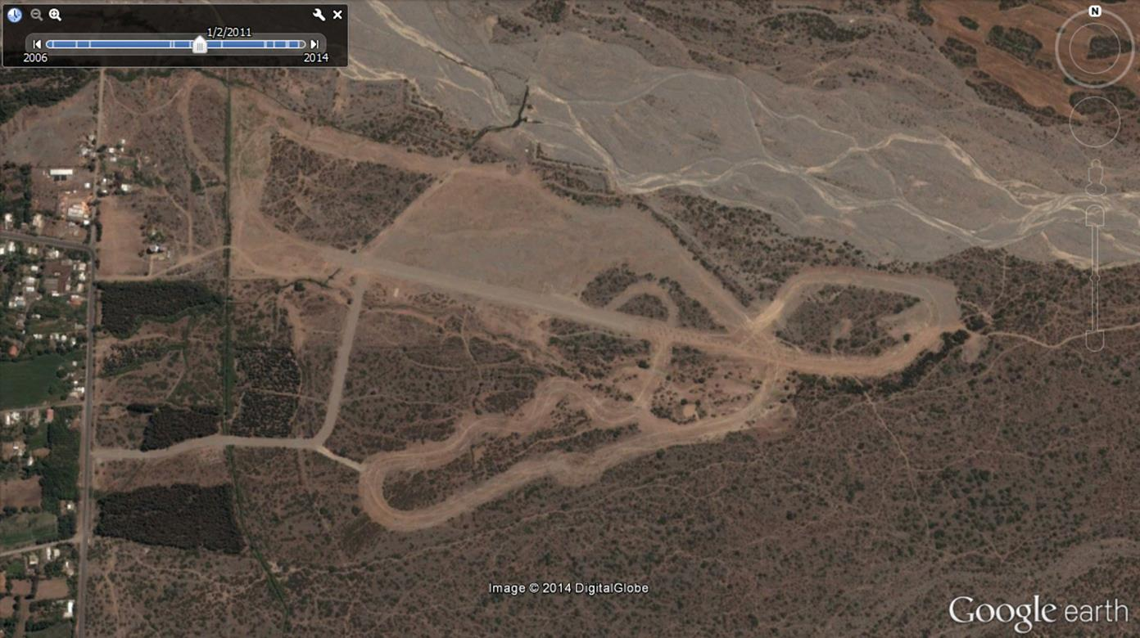 |  | 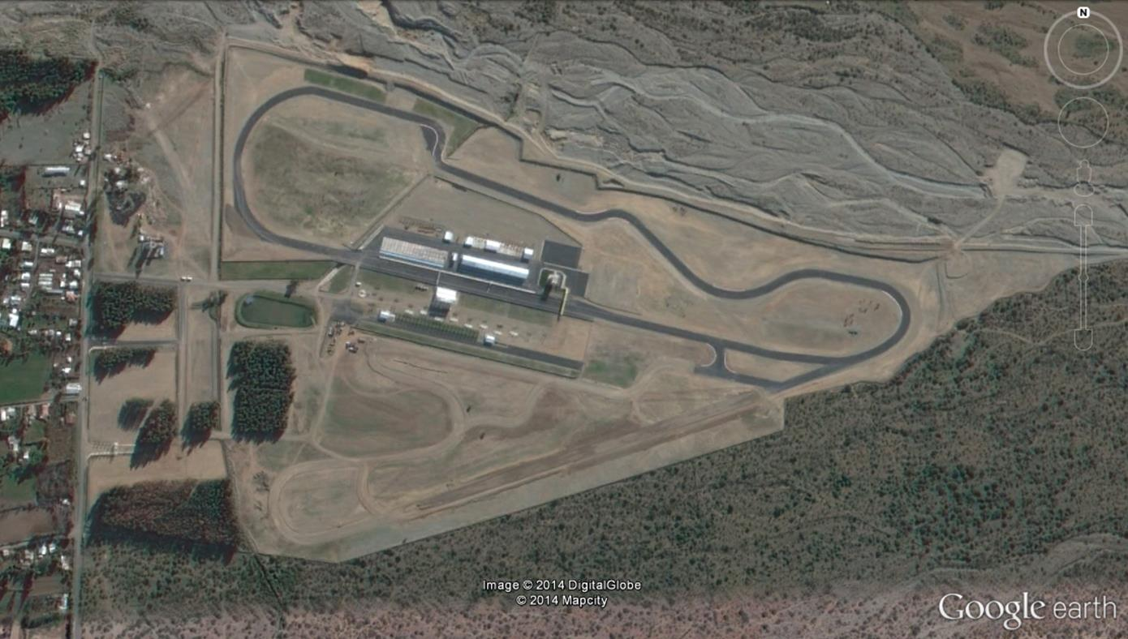
Imagen 7. | Fecha: 02-01-2011 | Imagen 8. | Fecha: 31-05-2014
Descripción medio de prueba: En la imagen del año 2011 se observa en un círculo rojo el área de la denuncia por corta no autorizada en el año 2010, sancionado el año 2011. |  | Descripción medio de prueba: En la imagen del año 2014 se aprecian en círculos las nuevas áreas con corta no autorizada

OTROS HECHOS.

Otro hecho N°1
Descripción:

    - En relación al cumplimiento de la Resolución 574/2012 de la SMA, que instruye a los titulares de Resoluciones de Calificación Ambiental proporcionar información asociada a las Resoluciones de Calificación Ambiental aprobadas, de acuerdo a los registros disponibles, se constata que la información referida a la razón social de la empresa, representante legal y fase del proyecto se encuentra actualizada con fecha 18-08-2014.

CONCLUSIONES.

De los resultados de las actividades de fiscalización, asociadas a los Instrumentos de Gestión Ambiental indicados en el punto 3, se puede indicar que los principales Hallazgos detectados se presentan a continuación. Al respecto de los hechos que constituyen las conformidades, estas se encuentran descritas en el acta de fiscalización ambiental (anexo 1 y 3):

N° Hecho constatado | Materia específica objeto de la fiscalización ambiental. | Exigencia asociada | Hallazgo
1 | Manejo de emisiones acústicas | Considerando 3.7.5 RCA 86/2012  “Se incorporan barreras acústicas en los cuatro sectores habitados cercanos al proyecto, identificados en el "Estudio Acústico" adjunto en los anexos de la Adenda 1. Se instalan cumbreras, consistentes en un dispositivo geométrico que se ubica sobre las barreras acústicas, y que proporcionan un efecto adicional de atenuación. (....). Todas las pantallas acústicas tienen una altura de 5 m.”  D.S. N°38/11MMA  Artículo 7° .- Los niveles de presión sonora corregidos que se obtengan de la emisión de una fuente emisora de ruido, medidos en el lugar donde se encuentre el receptor, no podrán exceder los valores de la Tabla N° 1  (extracto Tabla N° 1 D.S. N°38/11MMA)  Artículo 9° .- Para zonas rurales se aplicará como nivel máximo permisible de presión sonora corregido (NPC), el menor valor entre:  - Nivel de Ruido de Fondo + 10 dB(A)  NPC para Zona III de la Tabla N° 1 | Sólo se constató la existencia de dos obras indicadas por encargados como “barreras acústicas”, de las 4 proyectadas, las cuales consisten en acopios de áridos que no tienen la altura indicada en la RCA, en este sentido, el acopio de árido ubicado en la ribera del estero Codegua no cumple con la altura de 5 metros, teniendo una altura promedio de 10 m. Adicionalmente éstas “Barreras acústicas” no cuentan con cumbreras.  No se observó proyectos de arborización para la atenuación de ruido.  De la actividad de medición de ruido por denuncias que involucraban la verificación del cumplimiento de los límites indicados por D.S. N° 38/2011 MMA se encontró que existe Superación de límites establecidos por la normativa, en los puntos receptores N° 2 y N° 3 (ambos ubicados en sector Reserva de La Candelaria), encontrándose superación de la norma en valores que fluctúan entre 6 dBA y 27 dBA.
  Zona | De 7 a 21 horas [dBA]
  Zona II | 60
  Zona III | 65
2 | Manejo de intervenciones de cauces autorizadas, incluidas las obras de control de inundación, si se requiere | Considerando 6. RCA 86/2012  “se protege y mantiene el estado de las riberas del estero Codegua que limitan con el proyecto, en una franja continua conformada por las defensas fluviales existentes y las zonas de reforestación graficadas en el Plan de Corrección (…)”.  Adenda 1 punto 3. Permisos Ambientales Sectoriales pregunta 23 y 24, punto 7.  “(….) El titular no ha incluido medidas de mitigación dado que el proyecto no considera la intervención del cauce natural frente a eventuales crecidas del estero Codegua, por lo que no solicita el permiso ambiental señalado.”  Adenda 2 pregunta 25.  “(.) Si bien los planos de planta del proyecto, identifican defensas fluviales, estas corresponde a las existentes en el sector, por lo cual no se intervendrán estas ni la caja del cauce asociado a ella, como se señaló en la adenda 1”. | Titular hace entrega de Layout de diseño de barreras acústicas, lo cual no incluye un informe técnico con las características constructivas del muro observado en la ribera izquierda del estero Codegua. Se observa que de acuerdo a Layout, la altura del muro de 1000 m es superior a lo proyectado de 5 metros, observándose que posee una altura promedio de 10 m.  Titular no hace entrega de autorizaciones de modificación de cauce, de lo cual se podría desprender que no cuenta con ellas.  De acuerdo a minuta técnica entregada por MOP-DOH, titular realizó obra de barrera acústica con material fluvial, lo que significó la remoción de material del cauce del estero Codegua del orden de 198.000 m³ (según el análisis aportado por el MOP y las dimensiones realizadas y verificadas en terreno por sus funcionarios). Adicionalmente se observó modificación de cauce consistentes en excavaciones, remoción de material, obras de relleno de material para protección de ribera e intervención de a lo menos tres defensas fluviales preexistentes, las que fueron cubiertas por las barreras acústicas confeccionadas con material de árido (fluvial).
3 | Extracción de áridos si procede | Considerando 6. RCA 86/2012  “se protege y mantiene el estado de las riberas del estero Codegua que limitan con el proyecto, en una franja continua conformada por las defensas fluviales existentes y las zonas de reforestación graficadas en el Plan de Corrección (…)”. | Titular no hace entrega de la información solicitada por lo que no es posible determinar si la actual faena de extracción de áridos se encuentra autorizada.
4 | Verificar condiciones y equipamiento de acuerdo a RCA. | Considerando 3.7.2. RCA 86/2012  “El proyecto tiene como objetivo la ejecución de equipamiento deportivo de escala menor y no residencial, destinado a la práctica del automovilismo en distintas categorías, con una capacidad de acogida de 1.000 espectadores y 145 estacionamientos. Se implementa una pista de asfalto de 3,5 Km de longitud y 8 a 12 metros de ancho, con instalaciones complementarias, tales como un sector de pits y una torre de control de la actividad deportiva como elementos estructural propio del desarrollo de este tipo de deportes.”  Considerando 3.7.3.1 RCA 86/2012  “Se construye una torre de control de cinco niveles, con una superficie de 64 m² y una altura de 19 m, junto con servicios sanitarios para el personal del autódromo.”  Considerando 3.7.3.2 RCA 86/2012  “Las actividades que se desarrollan en la fase de operación consisten en eventos automovilísticos de diferentes categorías. Los eventos se desarrollan con una frecuencia estimada de tres veces por semana (viernes, sábado y domingo), tal como se caracteriza a continuación:  Duración:  - Viernes: 14:00 a 18:00 horas  - Sábado: 9:00 a 15:00 horas  - Domingo: 9:00 a 15:00” | Existencia de trabajos de extensión de la pista principal, la cual tendrá una longitud de 4,8 Km aproximados, superior a lo autorizado por RCA, que alcanzan los 3,5 Km. Adicionalmente el ancho mínimo (14 m) y máximo (20 m) también son superiores a lo autorizado mediante RCA 86/2012, superándose en 6 y 8 m respectivamente ya que RCA indica como ancho mínimo 8 m y como ancho máximo 12 m.  Se constató la existencia de infraestructura no autorizada dentro del equipamiento señalado en la RCA, como un Boulevard, helipuerto. Además en relación al número de estacionamientos, de acuerdo a los planos actualizados estos serán de un total de 3.378 distribuidos en diversas áreas dentro del predio, lo que dista de los 145 estacionamientos aprobados por RCA., observándose un aumento de 3.233 estacionamientos.  En relación a la capacidad de acogida de espectadores, se constató la existencia de una gradería con capacidad aproximada de 800 – 1000 personas, de la cual se proyecta construir un total de 5 graderías, por lo que la capacidad sería de 5000 personas aproximadamente, sin contar los espectadores en zona vip, lo cual supera la capacidad autorizada por RCA.  Al comparar los planos se aprecia que existió además de ampliación de la pista ya indicada, una modificación en el trazado de ésta, además se agrega una modificación al proyecto original con una pista para eventos de karting.  De acuerdo a información entregada por el titular, el autódromo también desarrolla eventos de motos, los cuales no se encontraban considerados en la RCA 86/2012, en la cual sólo se consideraron eventos automovilísticos, por lo cual no fueron considerados en la evaluación del impacto por ruido. En relación a los horarios, en actividad de medición de ruidos, se constató que actividades incluyen entrenamientos y clasificaciones las cuales se realizaron desde las 13:00 el día viernes 7-11-2014 y que de acuerdo a programa se extienden hasta las 19:00 horas, no cumpliéndose con el horario señalado en la RCA de 14:00 a 18:00 horas para este día. Para el día sábado 8, el titular no cumpliría con el horario hasta las 15:00 ya que el mismo programa indica actividades hasta las 18:30. Finalmente para el día domingo 9, titular no cumpliría con horario de inicio de actividades, ya que el primer evento se desarrollaría a las 18:20 horas.
5 | Afectación de Flora y o Vegetación | Considerando 4.1.1 RCA 86/2012  “El proyecto efectúo corta anticipada de 13.7 hectáreas de formaciones xerofíticas para realizar labores de despeje del trazado de la pista del autódromo y para las áreas destinadas a infraestructura, antes de la presentación al Sistema de evaluación de Impacto Ambiental. (....) En el cuerpo de anexos de la Adenda 2, se adjunta el Plan de Corrección de acuerdo al formulario que establece la Ley 20.283/2008 del Ministerio de Agricultura, y la cartografía existente. La superficie a reforestar es de 15,24 ha, área por sobre el valor cortado (13,7 ha). (....). La reforestación se efectúa con espino, quillay y litre, con una densidad de plantas por hectáreas de 150 (espino), 150 (quillay), y 100 (litre), teniendo una resultante de formación forestal y xerofítica. (….) Plan de Corrección también incorpora 4 riegos en temporada estival, correspondiente a los meses de diciembre, enero, febrero y marzo. (…) La forestación a establecer es protegida mediante un cerco compuesto por postes sulfatados cada 3 metros, malla de 7 hebras y una hebra de alambre de púas en el borde superior. Se establecen las puertas de acceso correspondientes, las que se manejan con llave.” (…) el proyecto imparte un programa de prevención de incendios para empelados, referido a la acciones, normas; y en general, a todas las actividades tendientes a evitar que se inicien los incendios forestales. (….)  Considerando 4.1.2 RCA 86/2012  “se reforesta con espino, quillay y litre en una relación de 1:5 respecto a la situación original, lo que permite generar un corredor biológico en la caja del estero Codegua, teniendo una resultante de formación forestal y xerofítica. De esta manera, dadas las condiciones de sitio, se generan microhábitats favorables, para protección de especies de baja movilidad. Además se prohíbe toda forma de caza y/o captura de fauna silvestre, junto con la aplicación de las acciones para la protección de la fauna descrita en la caracterización ambiental.” | Titula no llevó a cabo la reforestación compensatoria de una superficie de 15,24 ha, por lo cual no se ha generado un corredor biológico, adicionalmente este reforestación tendría la función de limitar y controlar la erosión hídrica.  No se llevó a cabo la creación de microhábitats para la relocalización de vertebrados terrestre.  El Plan de Corrección, no ha sido presentado ante CONAF, a la fecha de la fiscalización, para su aprobación sectorial.  El Titular efectuó descepado de la totalidad de las formaciones xerofíticas que permanecían en el predio, abarcando una superficie de 41 ha adicionales a las 13,7 ha ya denunciadas y sancionadas por el tribunal durante el año 2011. Es necesario señalar que esta nueva corta tampoco contó con un Plan de Trabajo previamente aprobado por CONAF. Dentro de las especies afectadas se encuentran, entre otros, Echinopsis chiloensis (Quisco), Sophora macrocarpa (Mayo), Berberis chilensis (Michay), con presencia de ejemplares arbóreos de Lithrea cáustica (Litre) y Acacia caven (Espino), de acuerdo a lo señalado en Anexo de la DIA, Medio Ambiente Natural, en el punto Flora presente en área directa de desarrollo de proyecto.  Se afectó Echinopsis chiloensis (Quisco), especie en categoría de conservación “Casi Amenazada”, según Decreto Supremo N°41/2012, Aprueba y Oficializa Clasificación de Especies, Según su Estado de Conservación, Sexto Proceso, con una densidad de 437 individuos por hectárea, conforme a lo señalado en el capítulo de MEDIO AMBIENTE NATURAL DEL ÁREA DIRECTA DE INTERVENCIÓN E INDIRECTA, de la DIA. La superficie afectada total corresponde a 54,7 ha.  Titular no hace entrega de Plan de prevención de incendios.

DOCUMENTACIÓN SOLICITADA Y ENTREGADA.

N° | N° de hecho asociado | Documento solicitado | Plazo de entrega | Fecha entrega | Observaciones
1 | 1 | Registro de seguimiento y control de fuentes de ruido para el año 2014 | 24-09-2014 | 23-09-2014 | Un informe para el año 2014
2 | 2 | Informe técnico de características constructivas de muro en ribera izquierda estero Codegua | 24-09-2014 | 23-09-2014 | Sólo layout
3 | 2 | Autorizaciones de modificación de cauce | 24-09-2014 | 23-09-2014 | No entregadas
4 | 3 | Autorizaciones de faenas de extracción de áridos de empresa contratada que incluya detalles de volúmenes de extracción | 24-09-2014 | 23-09-2014 | No entregadas
5 | 4 | Comprobante de entrega de planos Asbuilt en SMA y/o SEA y plano actualizado del proyecto georreferenciado. | 24-09-2014 | 23-09-2014 | Comprobante de entrega de planos no entregado
6 | 4 | Plano de proyecto solicitado a inicio día de inspección | 10-09-2014 | 10-09-2014 | -
7 | 4 | Registro de carreras año 2014 y calendario hasta diciembre 2014 | 24-09-2014 | 23-09-2014 | -
8 | 5 | Registro o comprobante de ingreso de Plan de corrección ante Conaf y Plan de prevención de incendios forestales. | 24-09-2014 | 23-09-2014 | No hace entrega de comprobante de ingreso de Plan, tampoco, sólo hace entrega del plano de corrección. No entrega Plan de prevención de incendios.

ANEXOS.

N° Anexo | Nombre Anexo
1 | Acta de inspección ambiental 10-09-2014
2 | Carta ingresada con fecha 23 de septiembre del 2014, el Sr Pedro Ortiz Cuevas., Representante legal de Inversiones la Estancilla S.A.
3 | Acta de inspección ambiental 7-11-2014, anexo Acta y minuta.
4 | Informe acústico junio 2014
5 | Diseño de barreras acústicas
6 | Minuta técnica DOH
7 | Plano planta autódromo
8 | Plano actualizado solicitado inicio inspección
9 | Calendario detallado de carreras
10 | Plano de Corrección Forestal
11 | Informe de Inspección Ambiental CONAF Autódromo de Codegua

